**FASE 2 - Administração**

1. Criar uma **OU** – **NOMENº**
2. Criar os **Usuários:** 
   1. Leandro Ramos
   2. Jefferson Costa
   3. Edilson Silva
   4. Kelly Cristina
   5. Noemi Pinheiro
   6. Anderson Mendonça
   7. Robson Vaamonde
   8. Robson Angelotti
   9. Sirlene Matos
   10. Milton Santos
   11. Diego Rosalino Cornelio
   12. Paula Fernandez
   13. Gabriela Ludovico
   14. Teresa Lima
   15. Catarina Matos

Senha Padrão 123@senac

A senha não expira

Usuário não pode trocar a senha

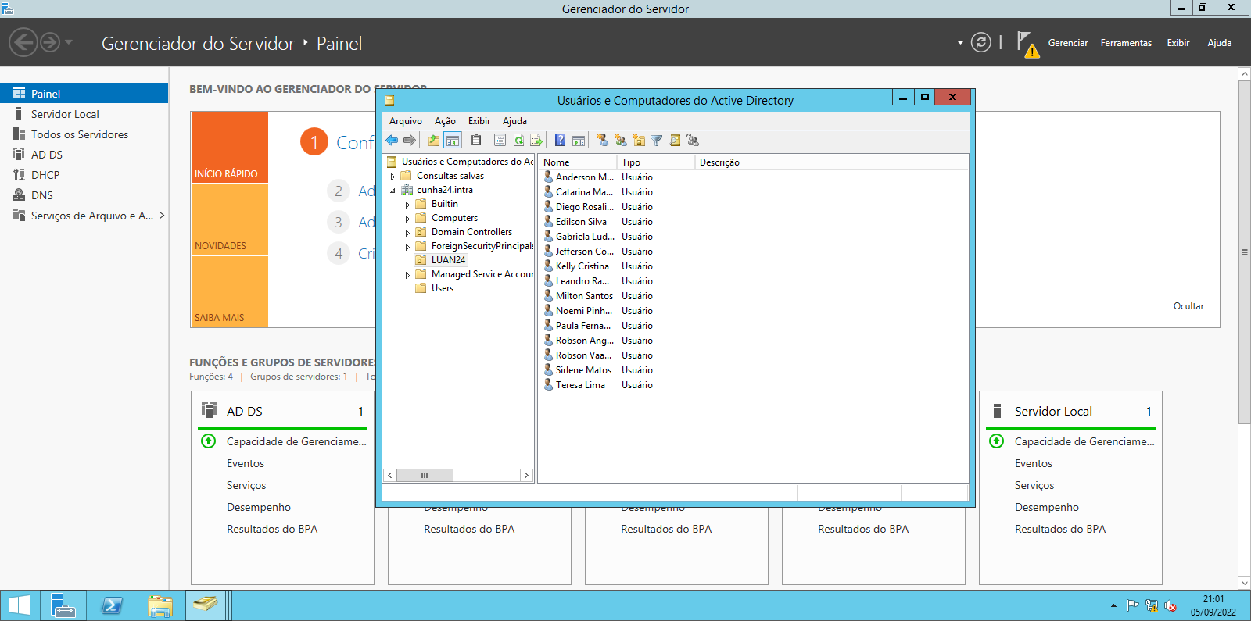

1. Criar o **Usuário: ADMSENAC com direitos de Administrador do Domínio.**

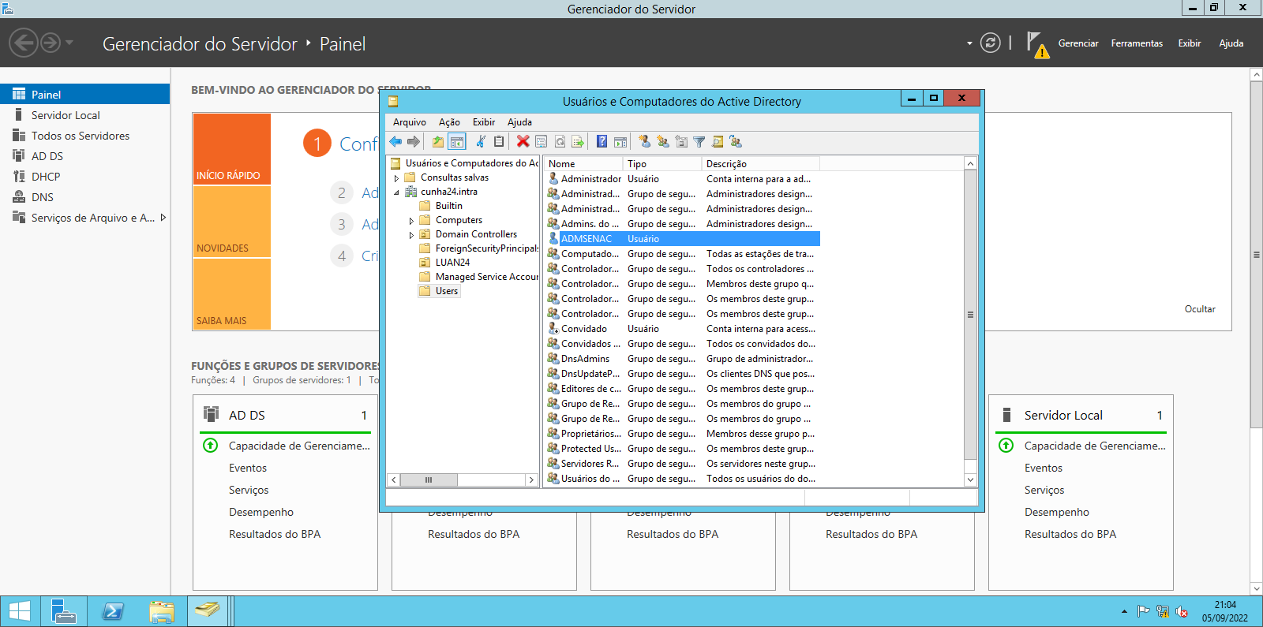

1. Criar o **Grupo Local** Segurança **Professores** e inserir os Usuários: Leandro Ramos, Edilson Silva, Kelly Cristina, Robson Vaamonde, Sirlene Matos e Milton Santos
2. Criar o **Grupo Local** Segurança **Coordenadores** e inserir os Usuários: Jefferson Costa e Noemi Pinheiro.
3. Criar o **Grupo Local** Segurança **Suporte** e inserir os Usuários: Robson Vaamonde, Robson Angelotti.
4. Criar o **Grupo Local** Segurança **Diretoria** e inserir os Usuários: Anderson Mendonça
5. Criar o **Grupo Local** Segurança **Alunos** e inserir o Usuário: Paula Fernandez, Gabriela Ludovico, Teresa Lima, Catarina Matos e Diego Rosalino Cornelio

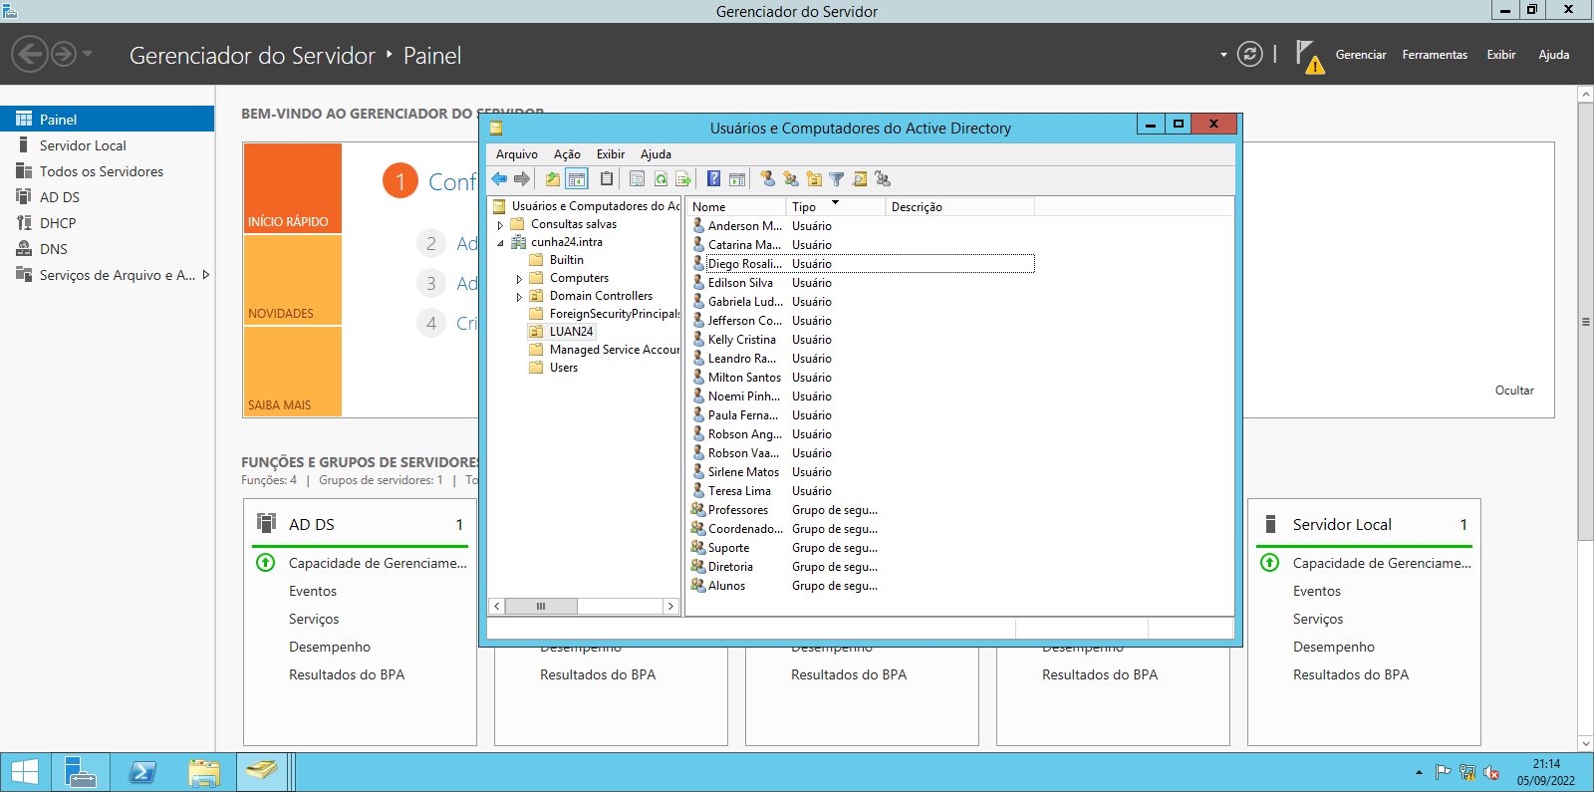

1. **Todos os Usuários** têm **Pasta Base** centralizada no Servidor com Segurança.
2. **Usuários NÃO visualizem as pastas dos outros na PASTA BASE**

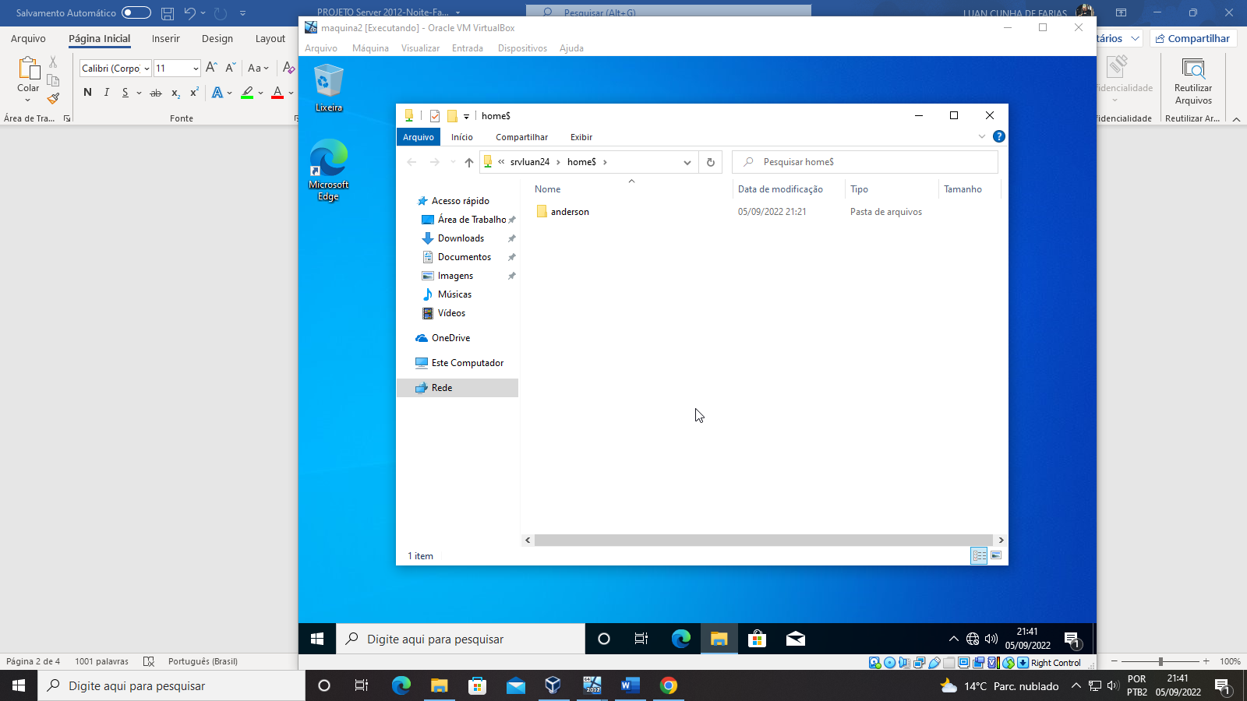

1. O usuário **Robson Vaamonde** loga de **manhã e tarde** de segunda a sexta.

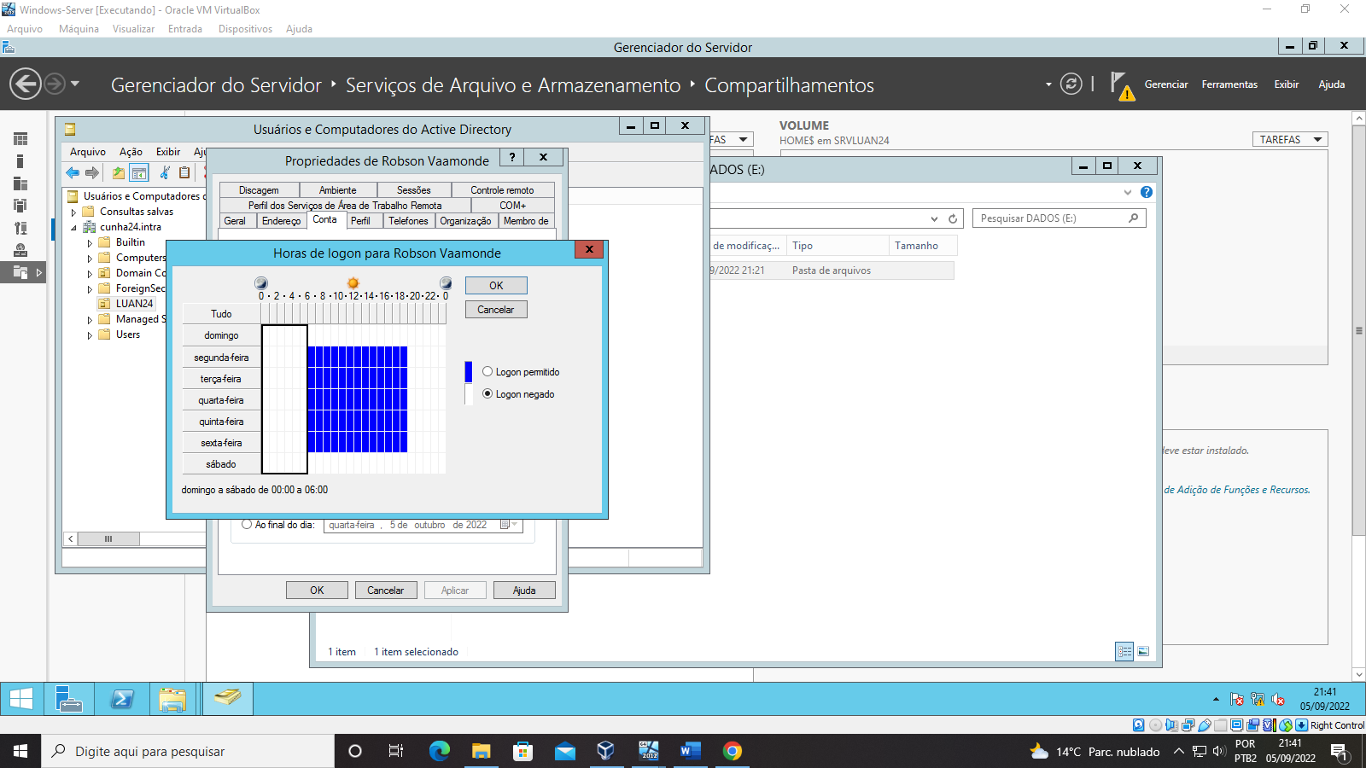

1. O usuário **Diego Rosalino** loga de **tarde e noite** de segunda a sábado.

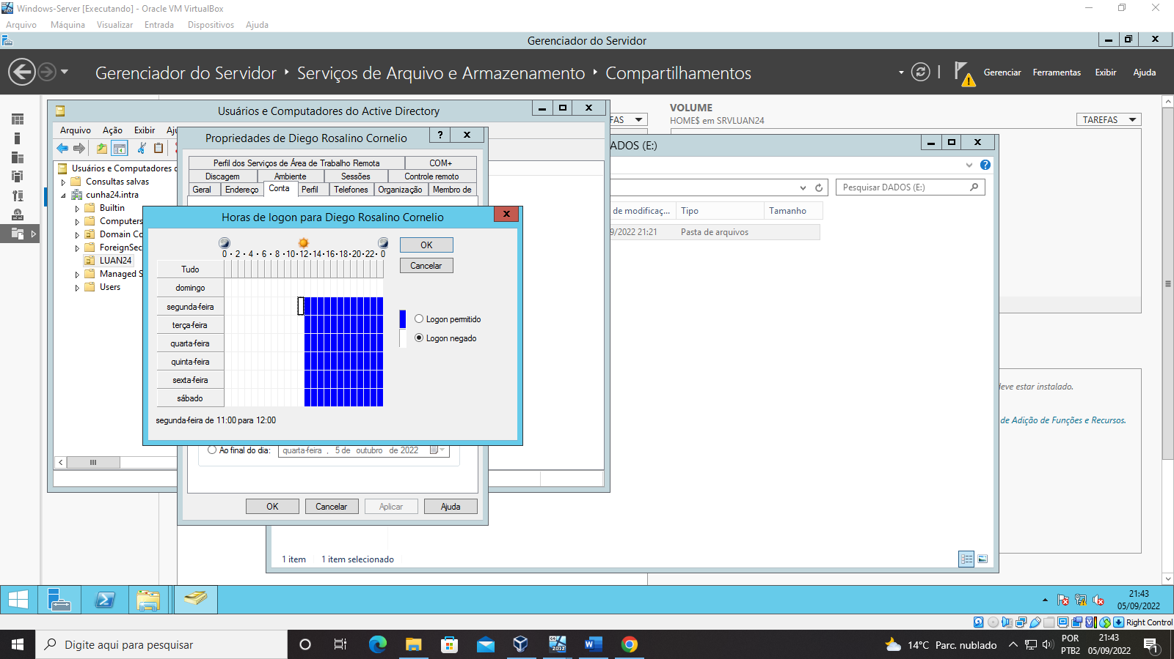

1. O usuário **Anderson Mendonça** loga somente na **Estação de Trabalho PC300 e PC400**

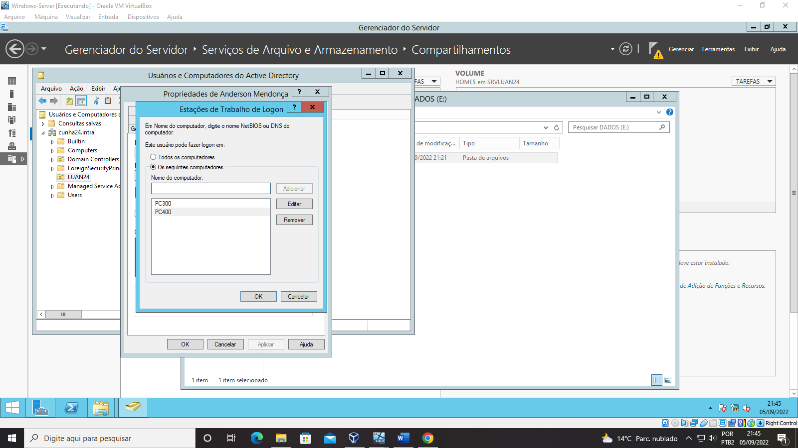

1. A conta do Usuário **Milton Santos** **vence** em **15/12/2022**

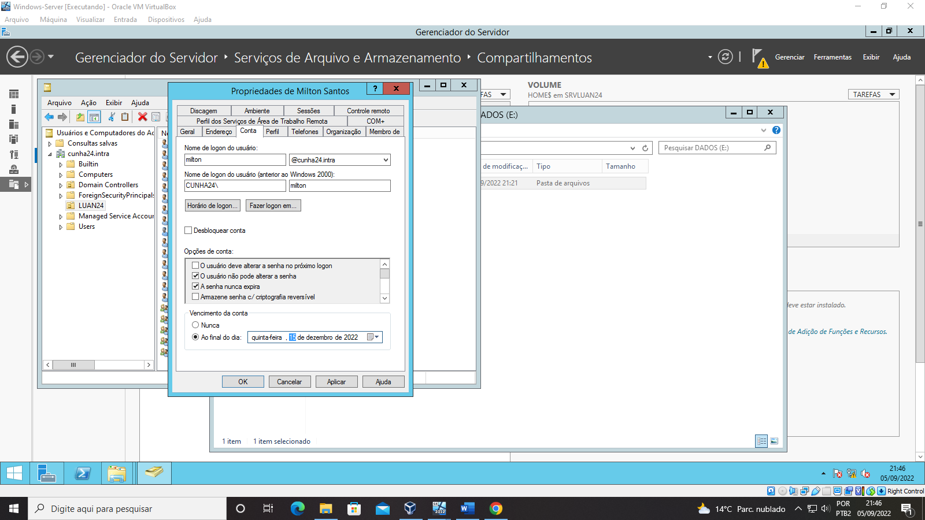

1. Criar uma **PASTA – Ex-AlunosNº com um conteúdo de mais de 100 MB** e **Compactar** o Conteúdo com acesso somente dos Coordenadores e Diretoria.

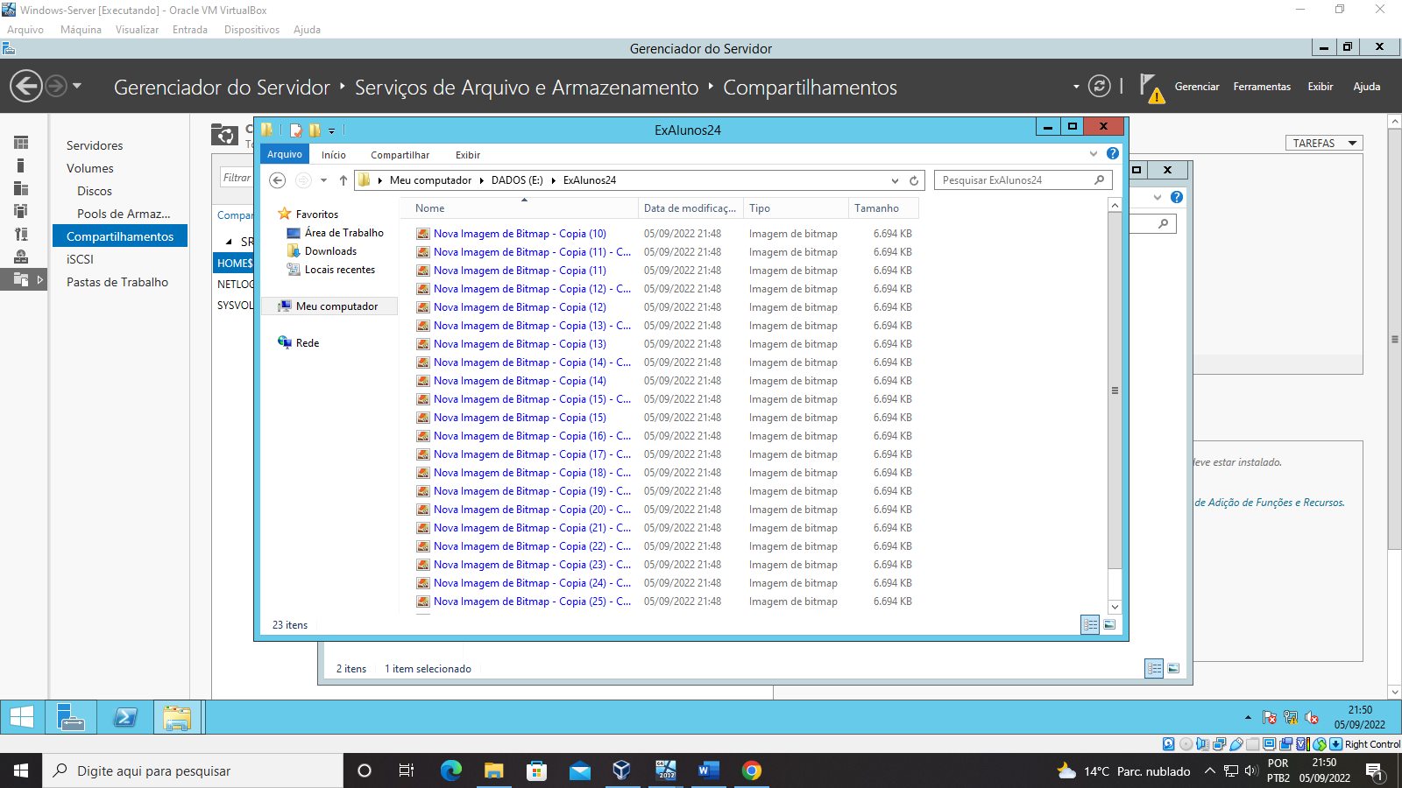

1. Criar a Pasta **ProjetoNº** e aplicar **Criptografia** com acesso exclusivo ao Grupo **Coordenadores (e testar com 2 usuários).**

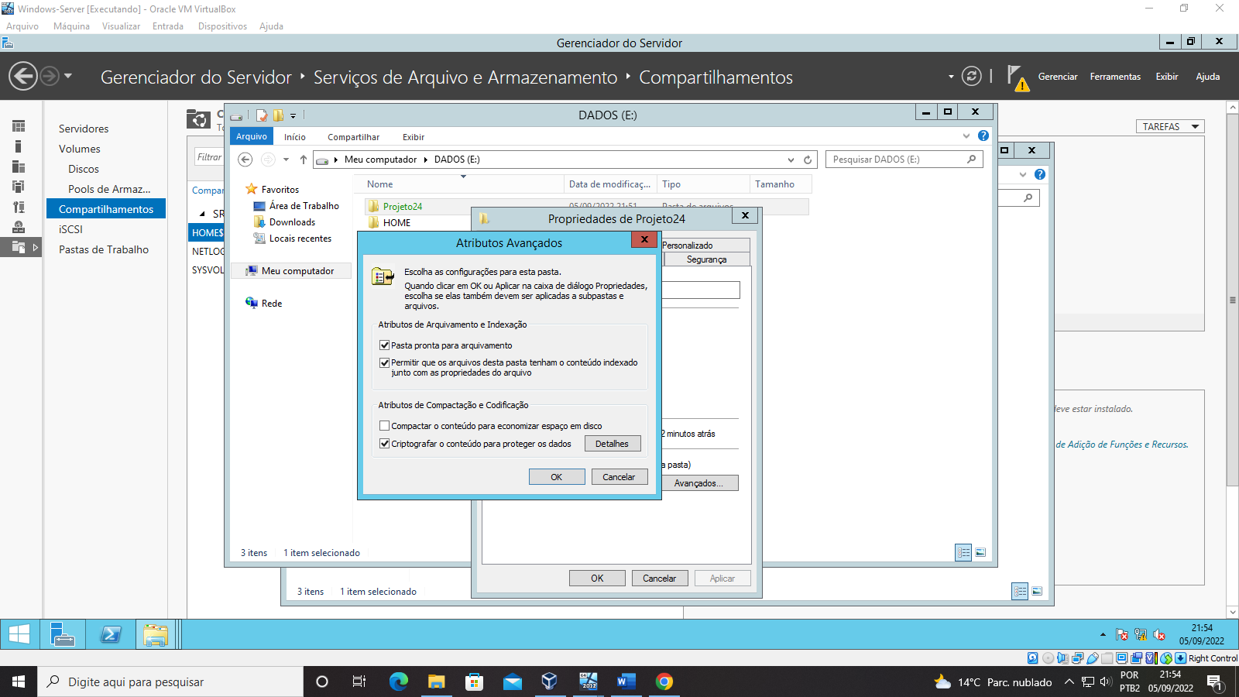

1. Criar uma Pasta **CURSOALFANº** com acesso de **Leitura e Gravação** para **Coordenadores e Professores** e dentro duas Subpastas

**BETA** (Apenas Professores tem acesso)

**OMEGA** (Apenas Coordenadores tem Acesso)

Coordenadores não visualizam a SUBPASTA BETA

PROFESSORES não visualizam a SUBPASTA OMEGA

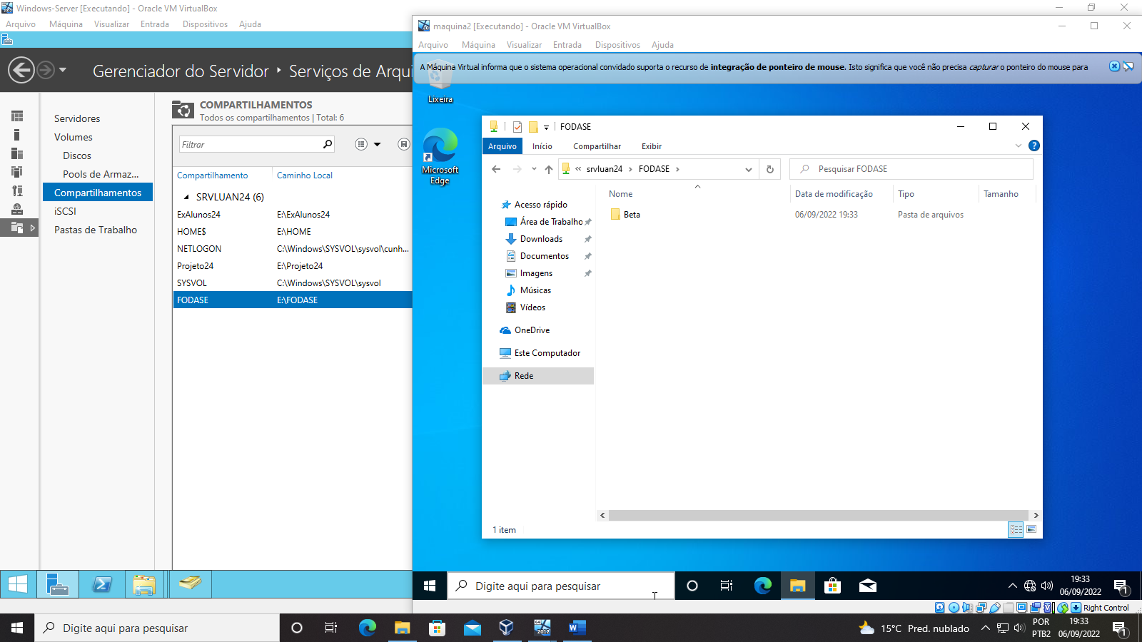 Teste com usuario Leandro Ramos

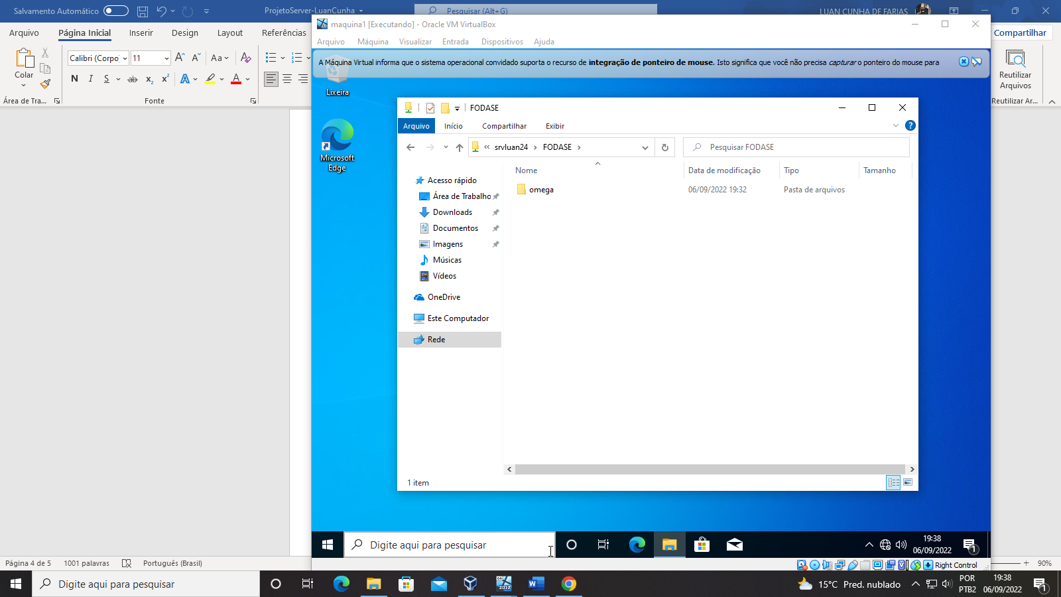 Teste com usuario Noemi

1. Criar uma **PASTA – FinanceiroNº** onde os **Coordenadores** têm **RW** com **exceção** do **Jefferson Costa**.
2. Criar uma **PASTA – RelatoriosNº** onde os **Professores** têm **RW** com **exceção** da **Kelly Cristina**.
3. Criar e Compartilhar as Pastas com as seguintes permissões (administradores CT):

|  |  |  |  |  |  |
| --- | --- | --- | --- | --- | --- |
| Pasta | **Professores** | **Coordenadores** | **Suporte** | **Diretoria** | **Alunos** |
| Aulas | RW | R | R | x | R |
| Provas | RW | RW | R | x | x |
| Alunos | RW | R | RW | x | RW |
| Trabalhos | RW | R | R | x | RW |
| Coordenacao | x | RW | R | x | x |
| Diretoria**$** | x | X | X | RW | x |
| Suporte | x | X | RW | x | x |
| Softwares**$** | x | X | RW | x | x |
| Publica | RW | RW | RW | RW | RW |
| Turmas | R | R | R | x | RW |
|  |  |  |  |  |  |

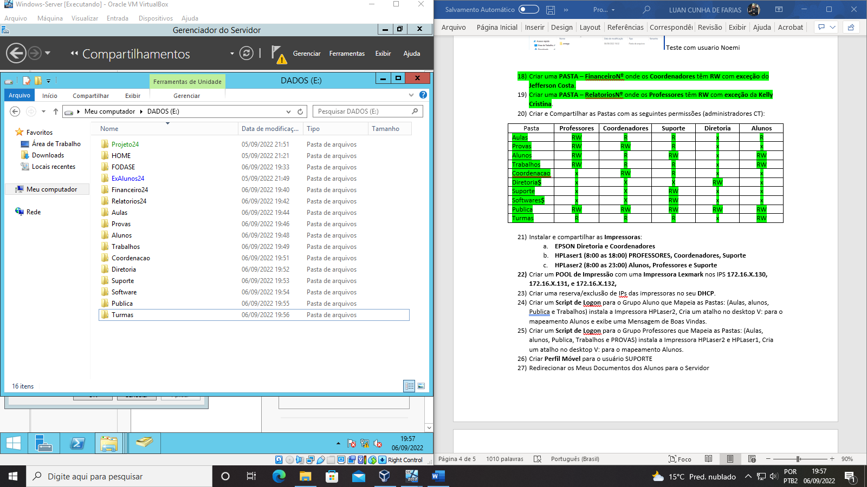

1. Instalar e compartilhar as **Impressoras**:
   1. **EPSON Diretoria e Coordenadores**

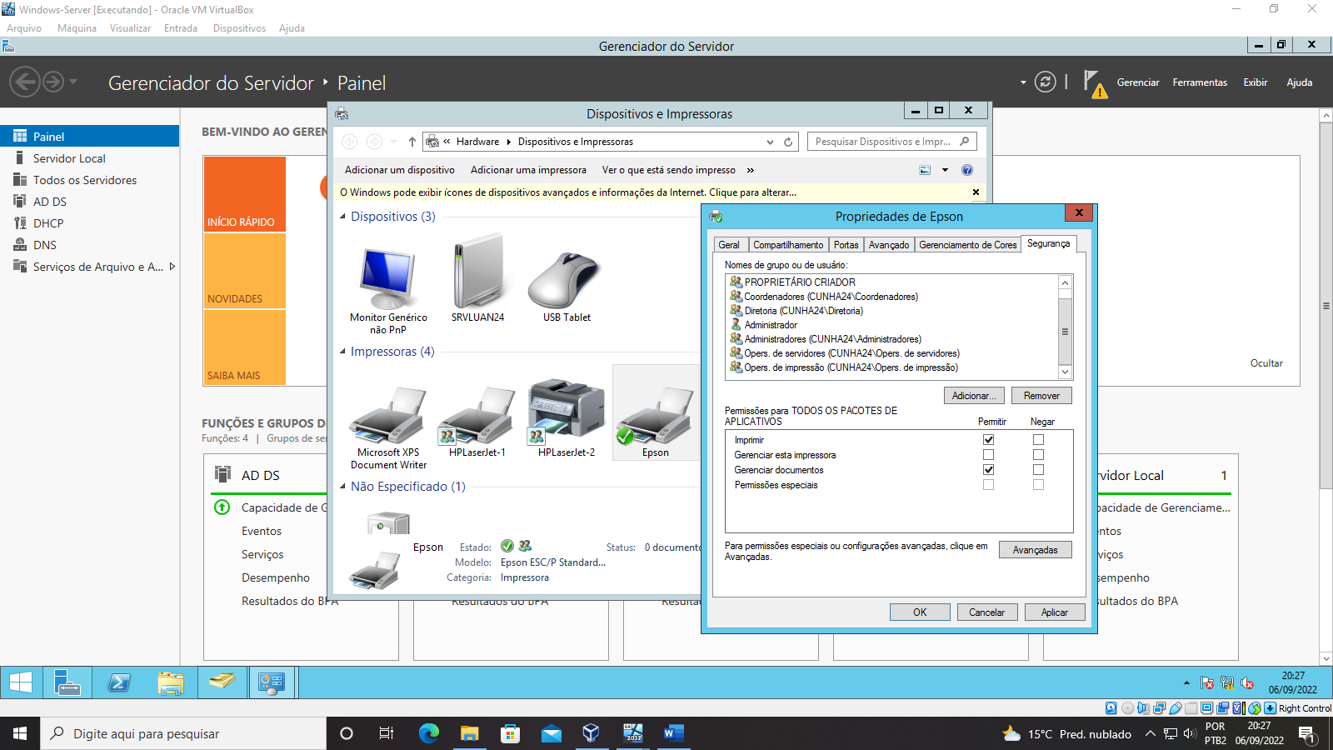

* 1. **HPLaser1 (8:00 as 18:00) PROFESSORES, Coordenadores, Suporte**

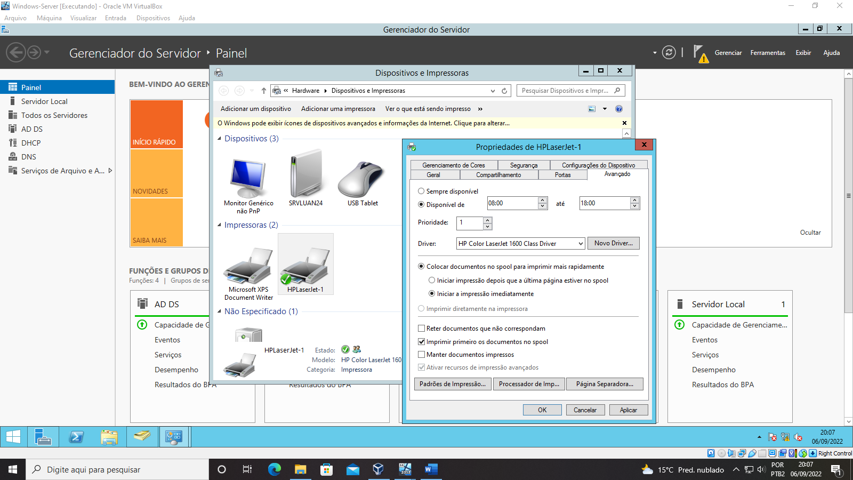

* 1. **HPLaser2 (8:00 as 23:00) Alunos, Professores e Suporte**

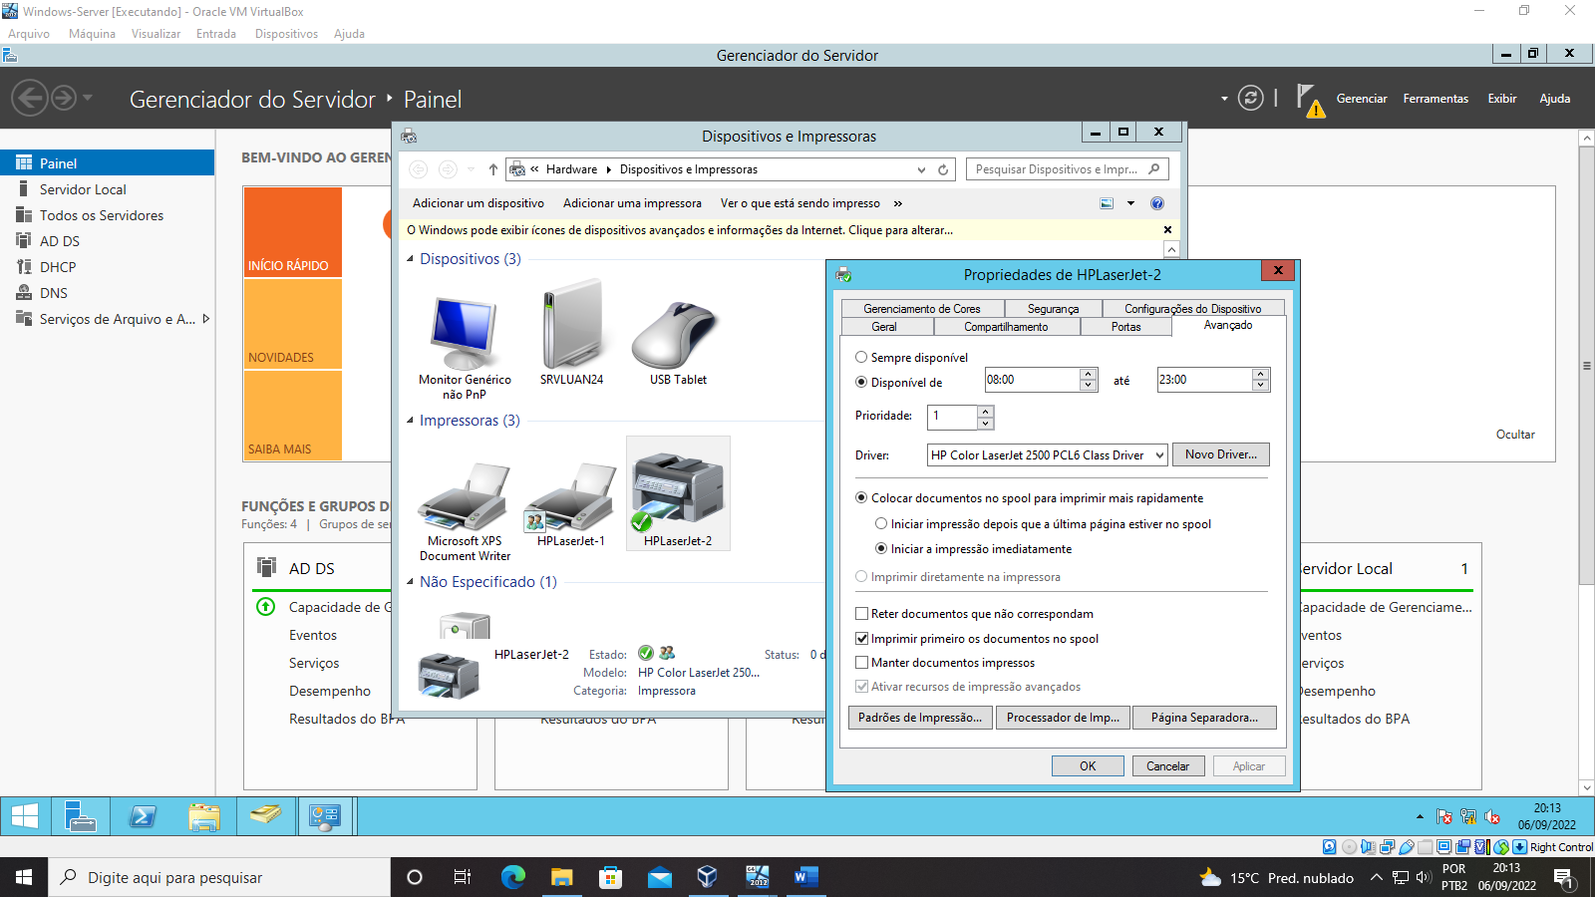

1. Criar um **POOL de Impressão** com uma **Impressora Lexmark** nos IPS **172.16.X.130, 172.16.X.131, e 172.16.X.132,**

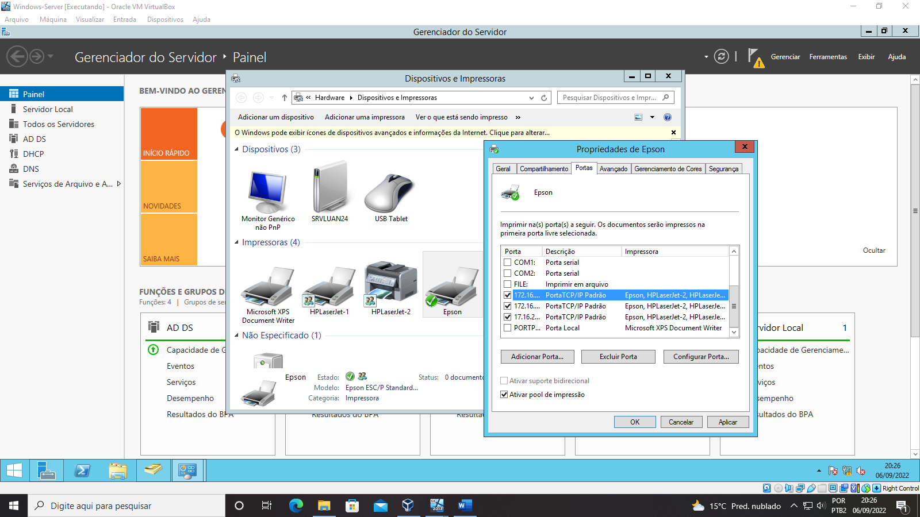

1. Criar uma reserva/exclusão de IPs das impressoras no seu **DHCP**.

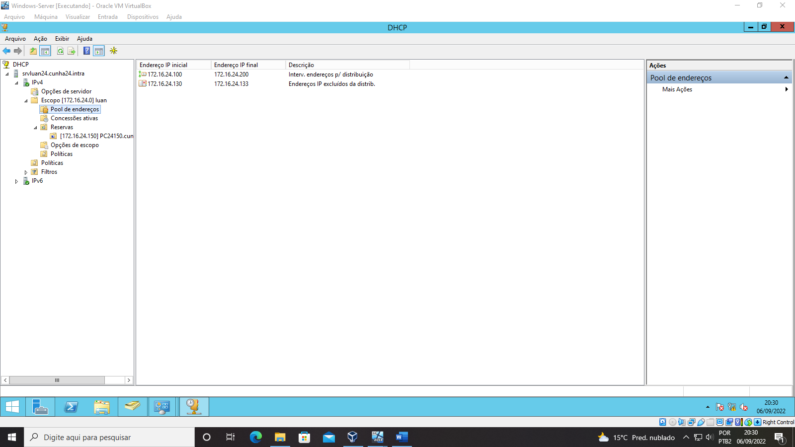

1. Criar um **Script de Logon** para o Grupo Aluno que Mapeia as Pastas: (Aulas, alunos, Publica e Trabalhos) instala a Impressora HPLaser2, Cria um atalho no desktop V: para o mapeamento Alunos e exibe uma Mensagem de Boas Vindas.

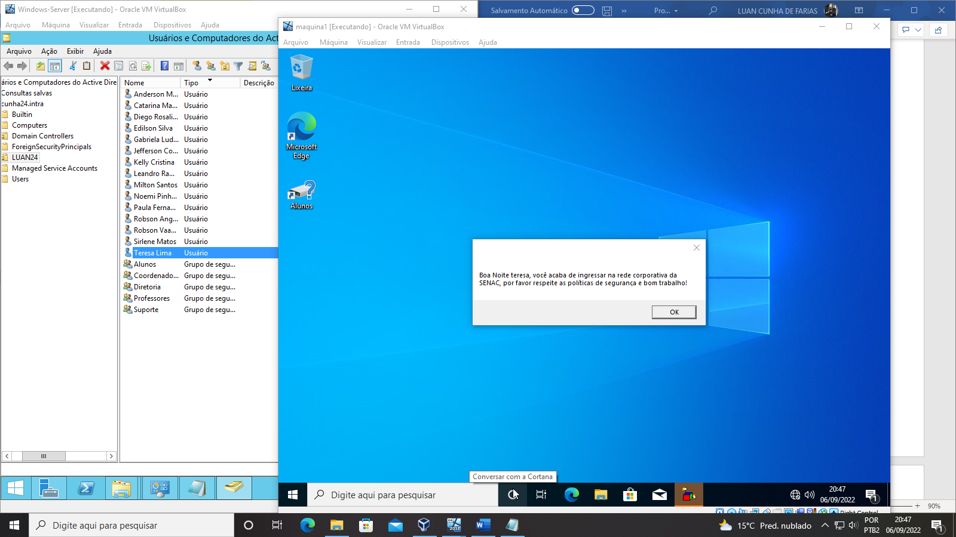

1. Criar um **Script de Logon** para o Grupo Professores que Mapeia as Pastas: (Aulas, alunos, Publica, Trabalhos e PROVAS) instala a Impressora HPLaser2 e HPLaser1, Cria um atalho no desktop V: para o mapeamento Alunos.

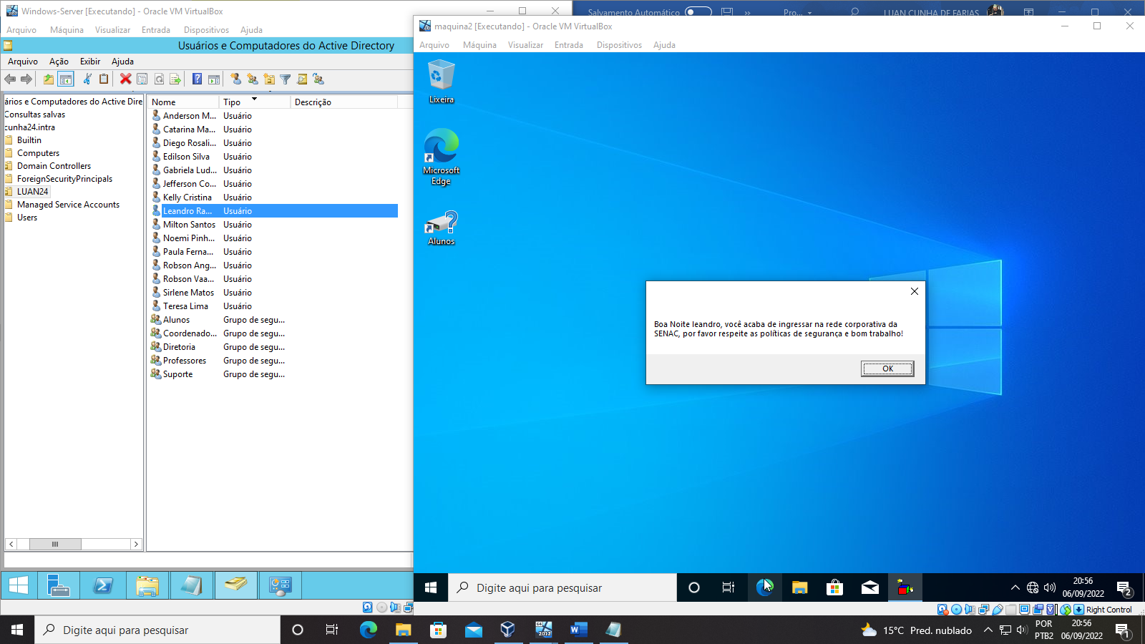

1. Criar **Perfil Móvel** para o usuário SUPORTE

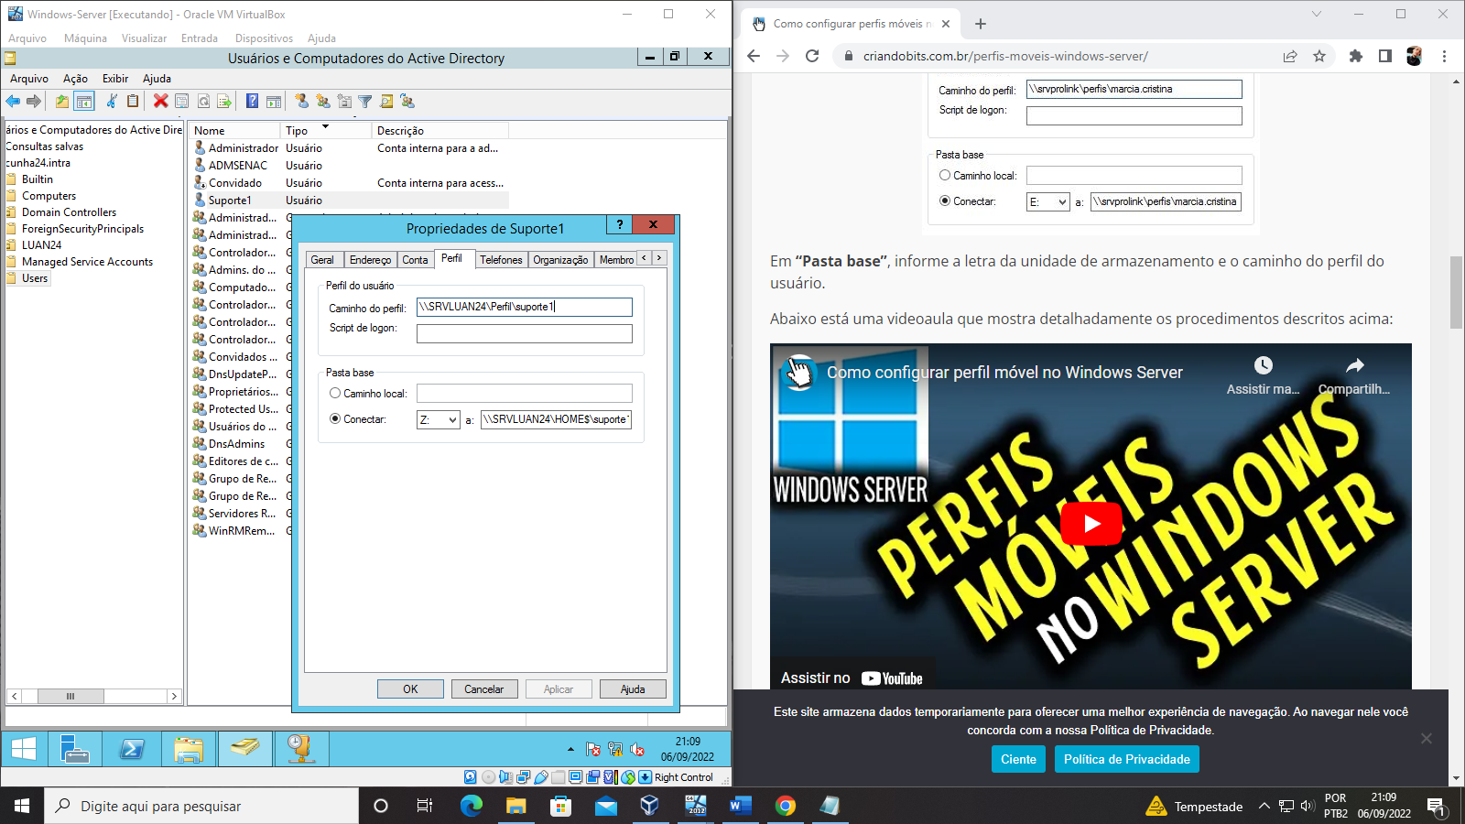

1. Redirecionar os Meus Documentos dos Alunos para o Servidor

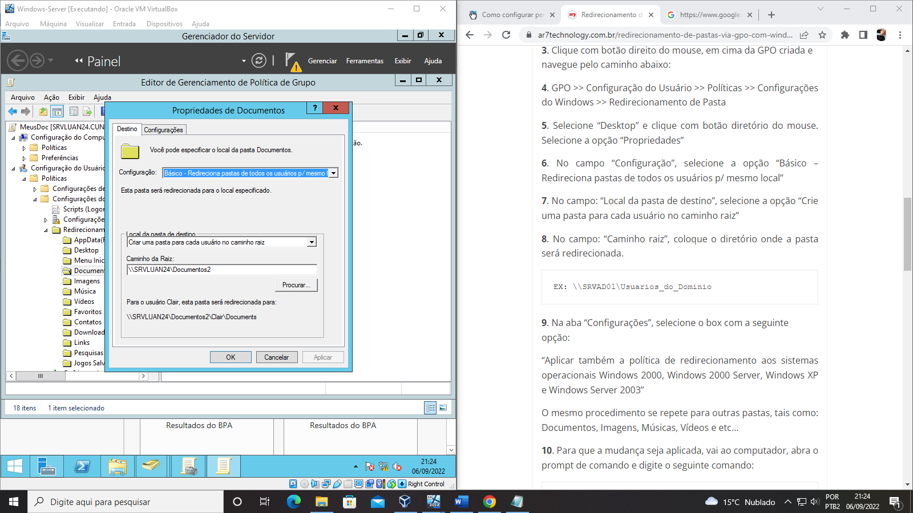

1. Redirecionar os Desktop dos Alunos para o Servidor

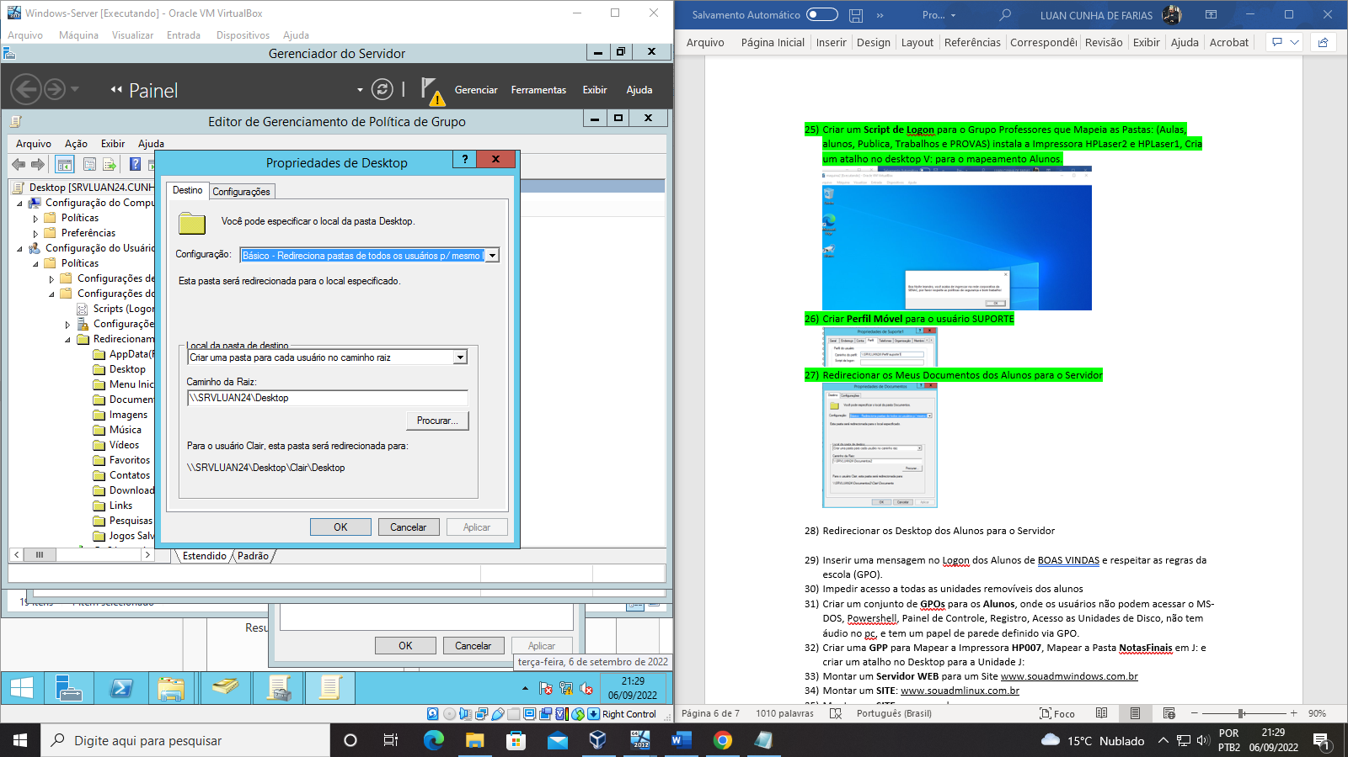

1. Inserir uma mensagem no Logon dos Alunos de BOAS VINDAS e respeitar as regras da escola (GPO).

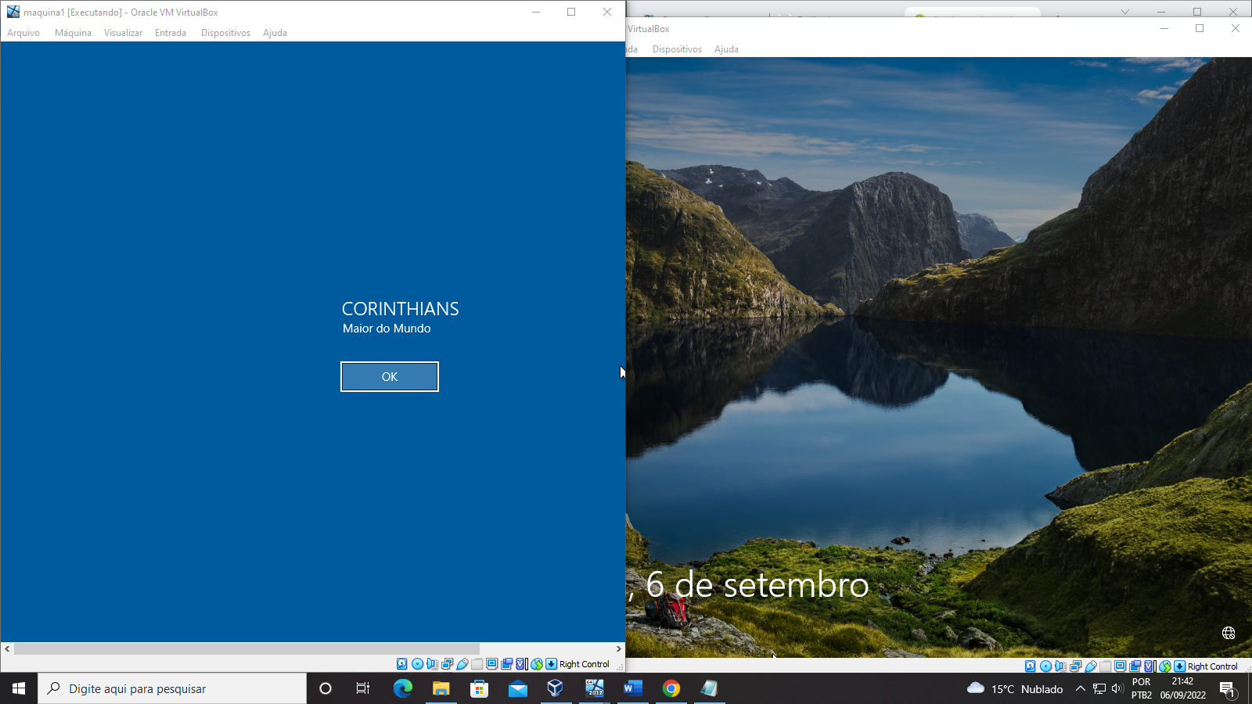

1. Impedir acesso a todas as unidades removíveis dos alunos

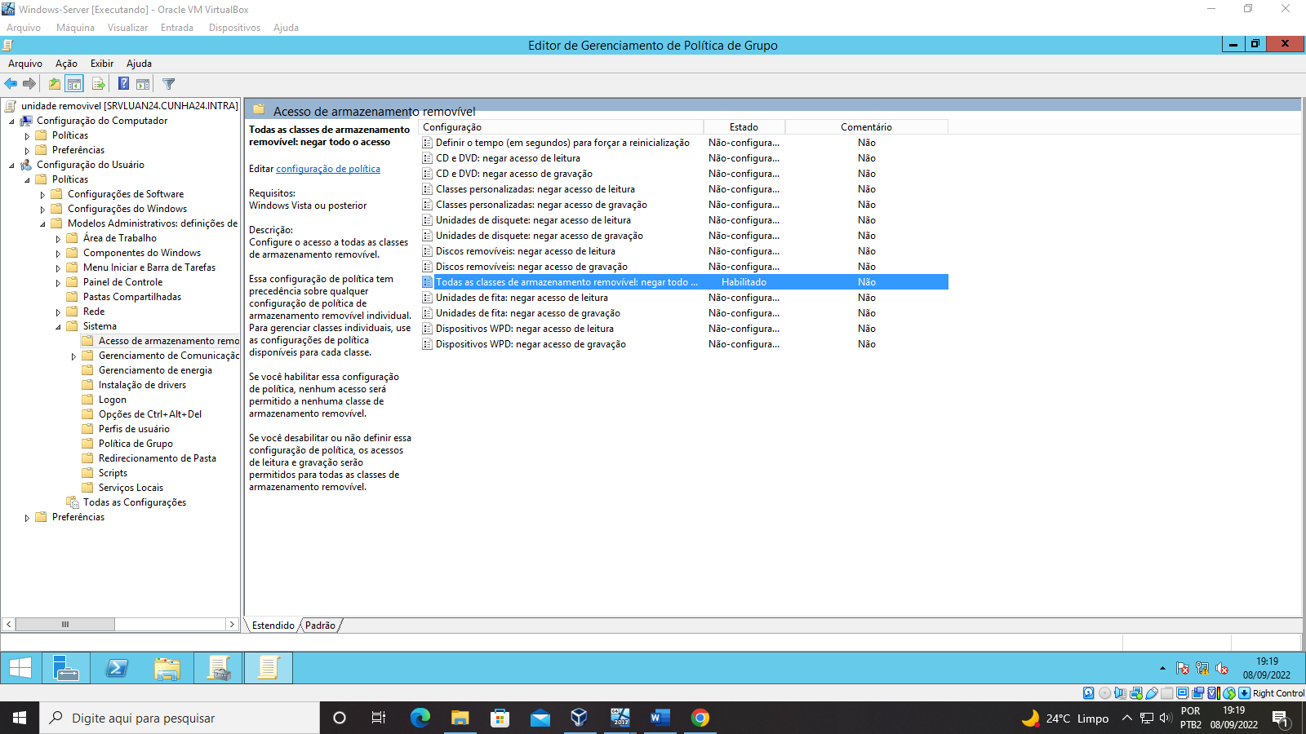

1. Criar um conjunto de **GPOs** para os **Alunos**, onde os usuários não podem acessar o MS-DOS, Powershell, Painel de Controle, Registro, Acesso as Unidades de Disco, não tem áudio no pc, e tem um papel de parede definido via GPO.

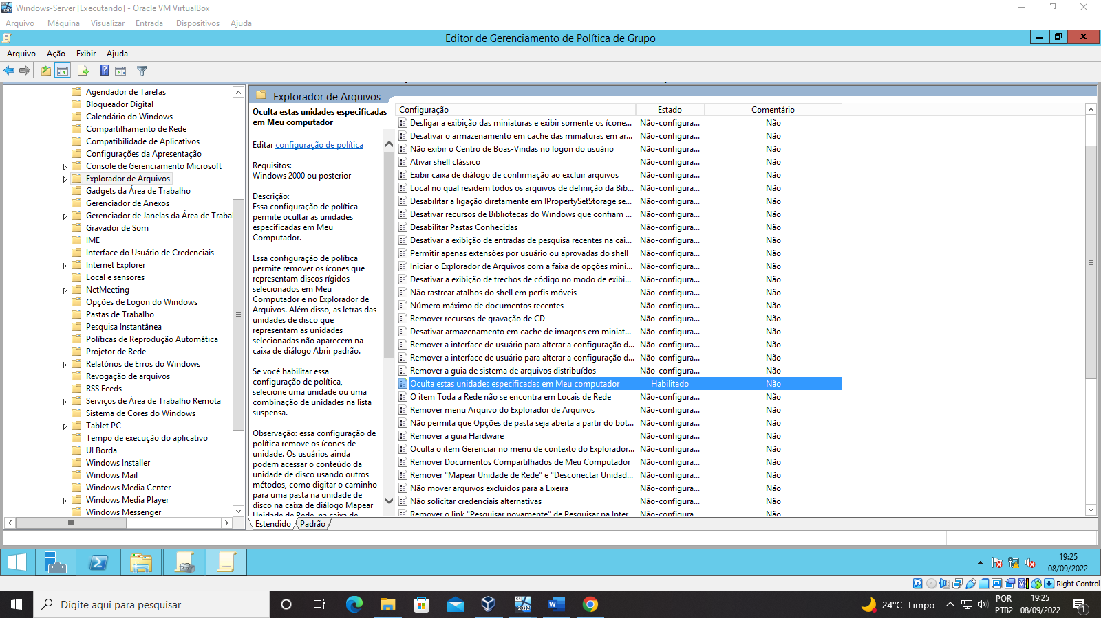

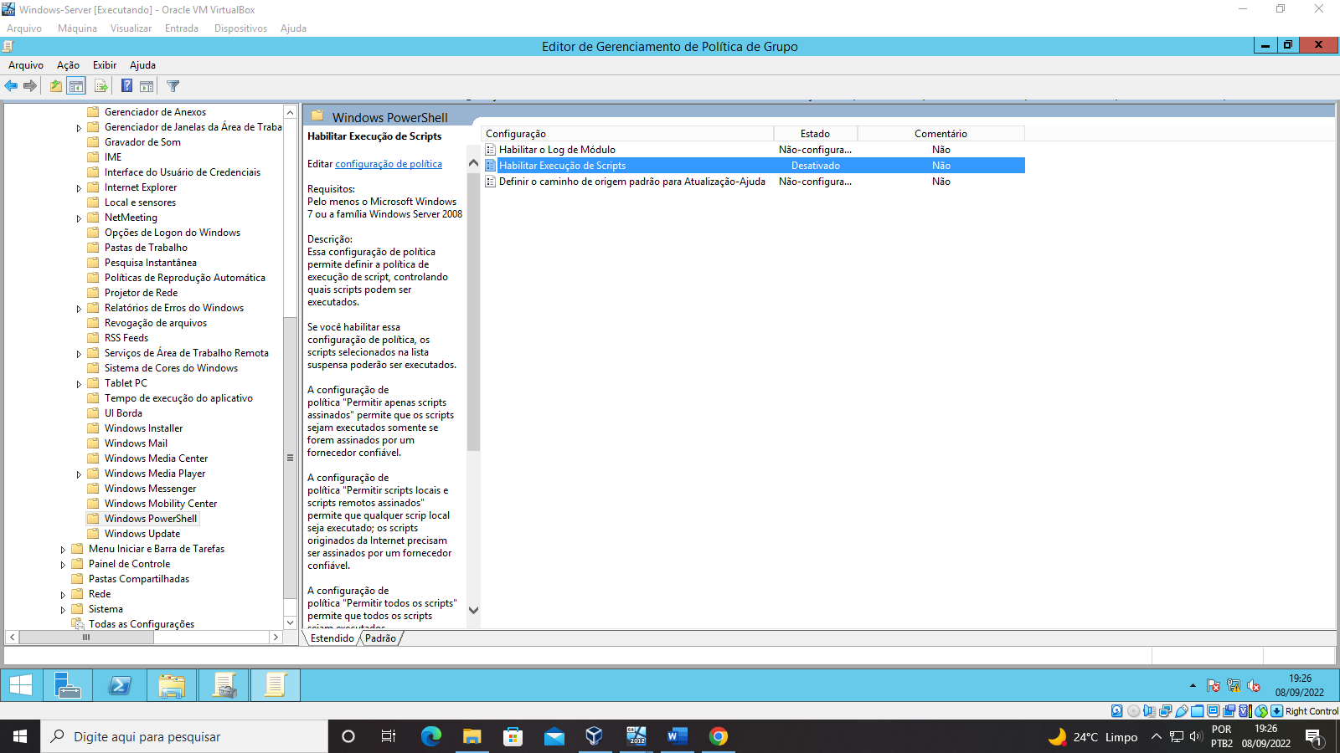

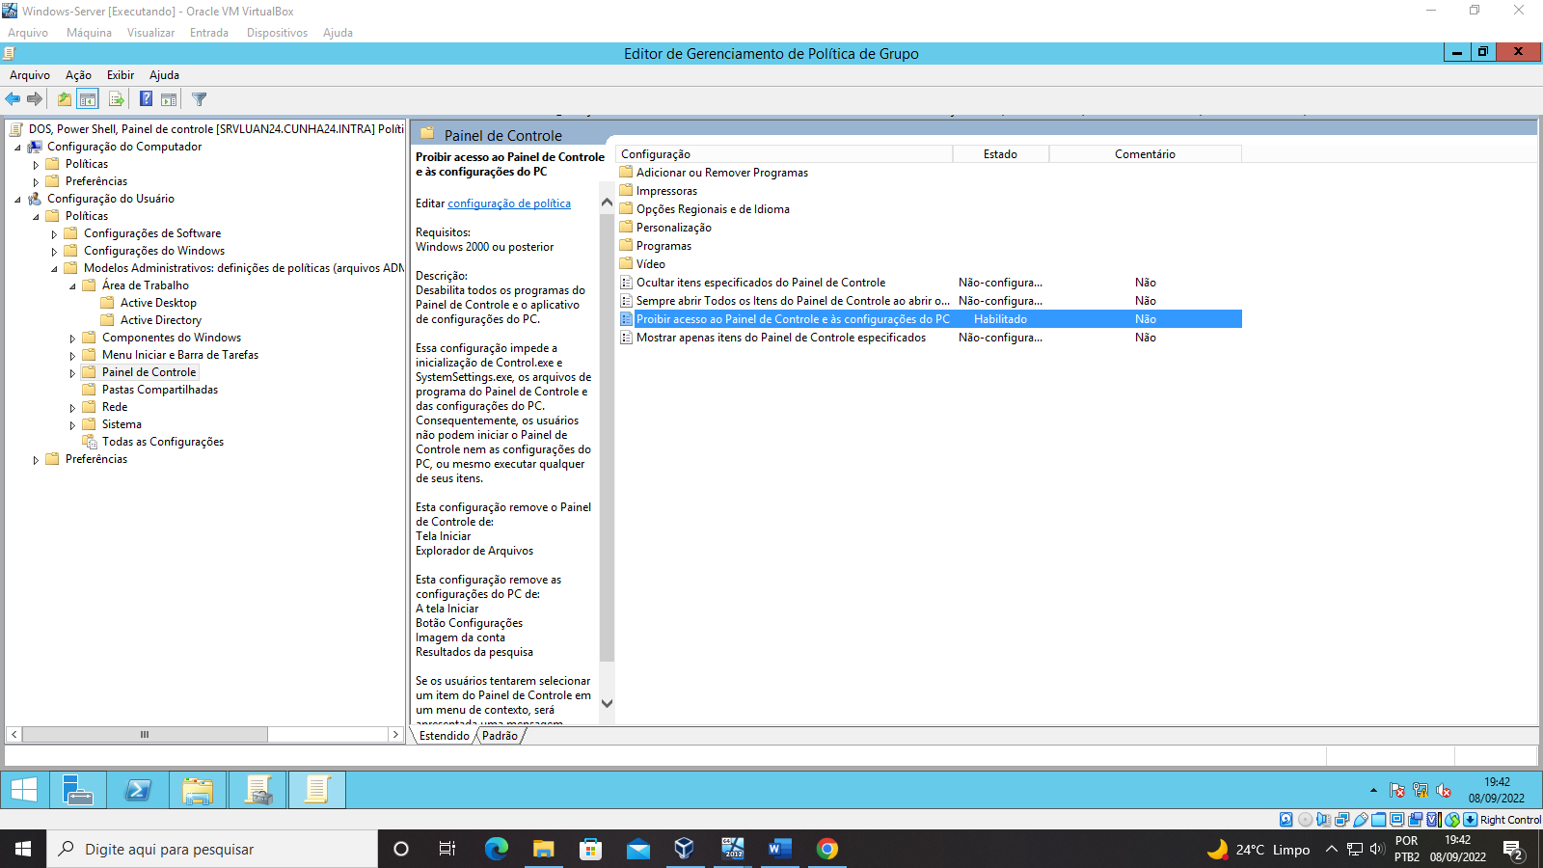

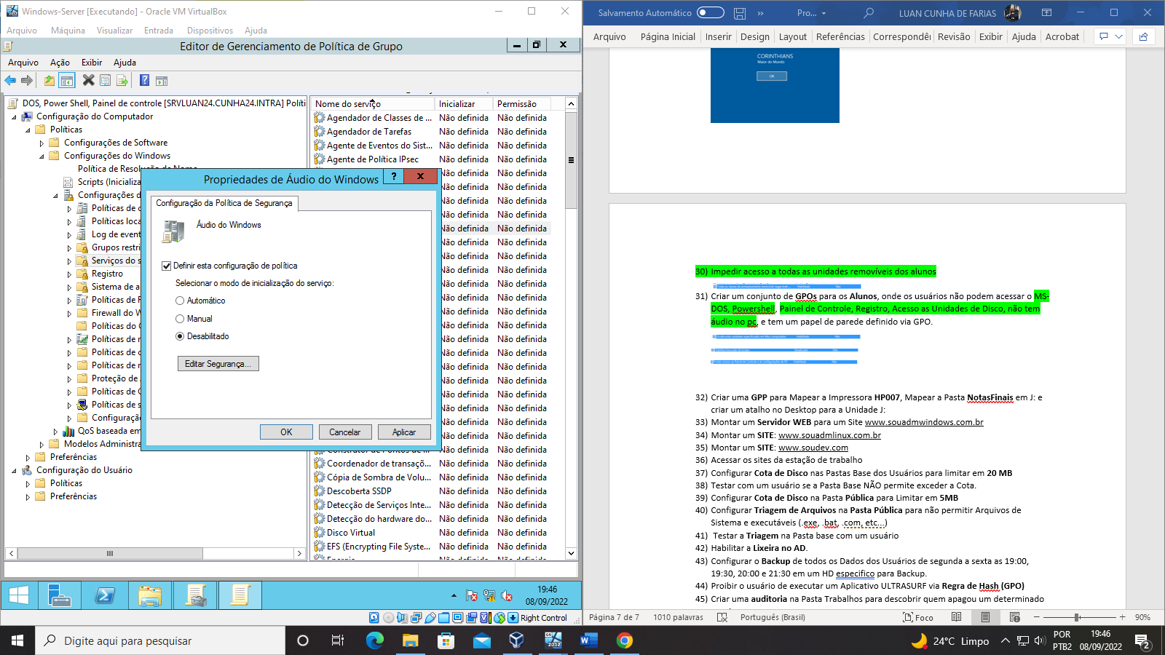

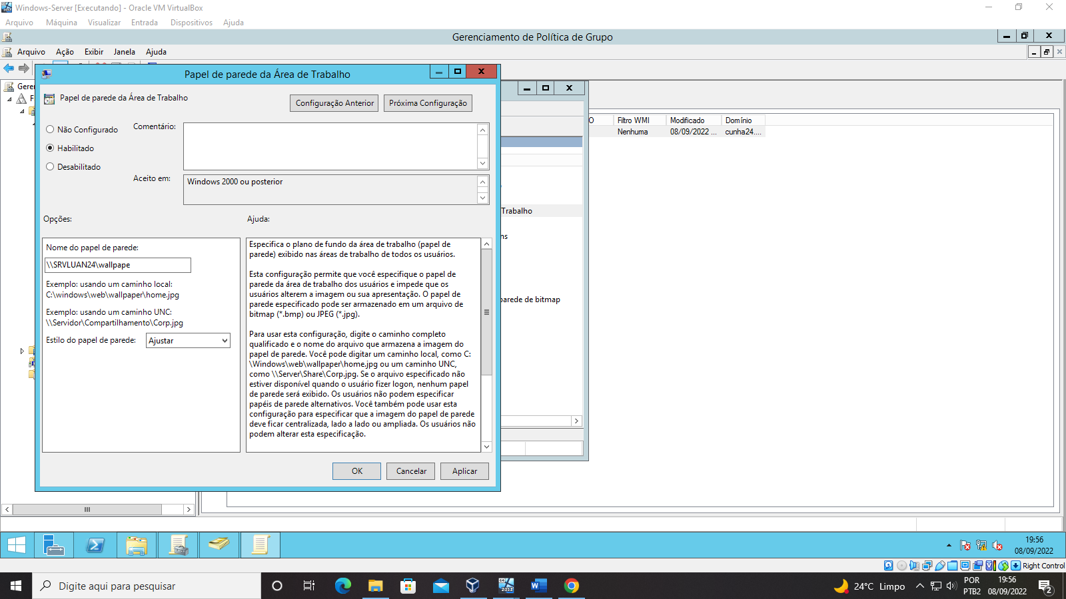

1. Criar uma **GPP** para Mapear a Impressora **HP007**, Mapear a Pasta **NotasFinais** em J: e criar um atalho no Desktop para a Unidade J:

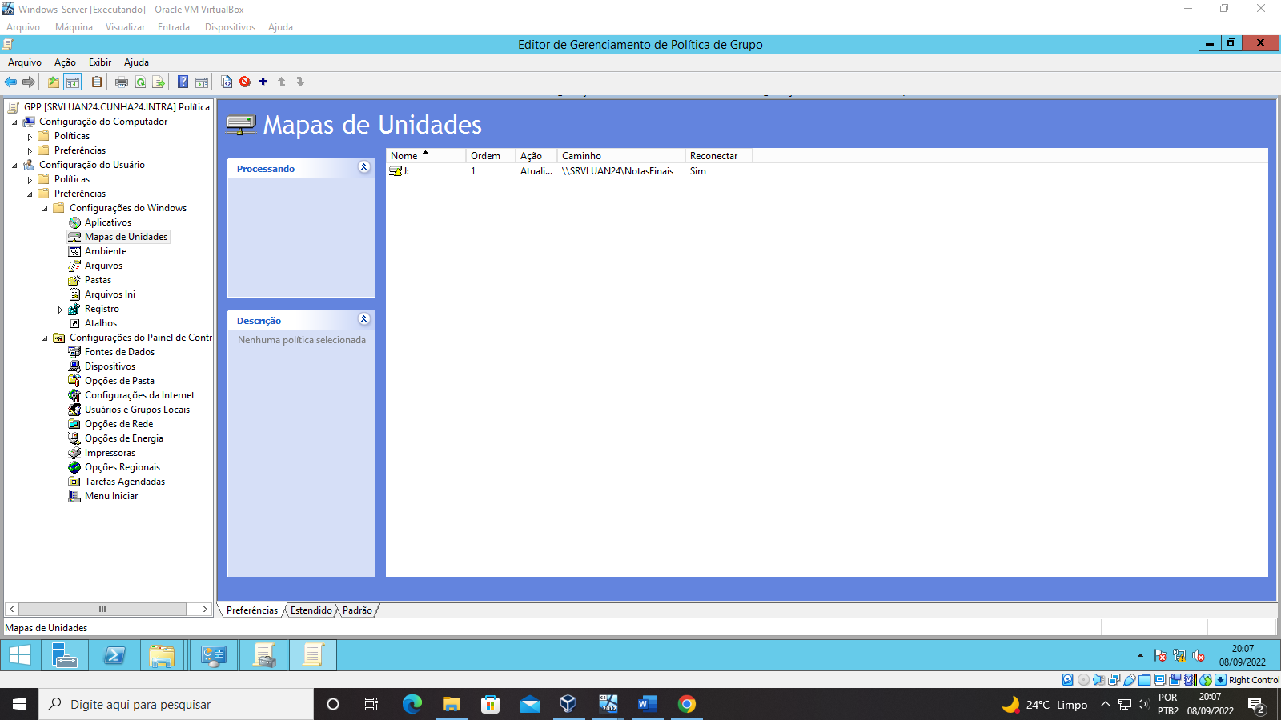

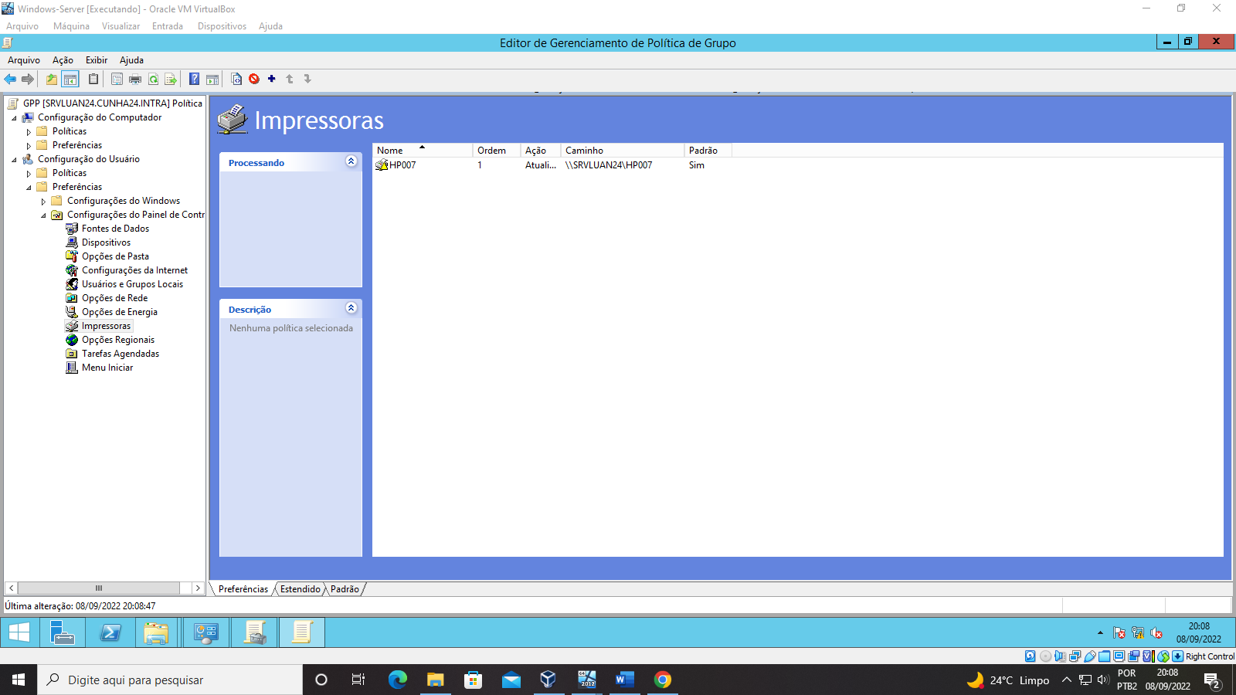

1. Montar um **Servidor WEB** para um Site [www.souadmwindows.com.br](http://www.souadmwindows.com.br)

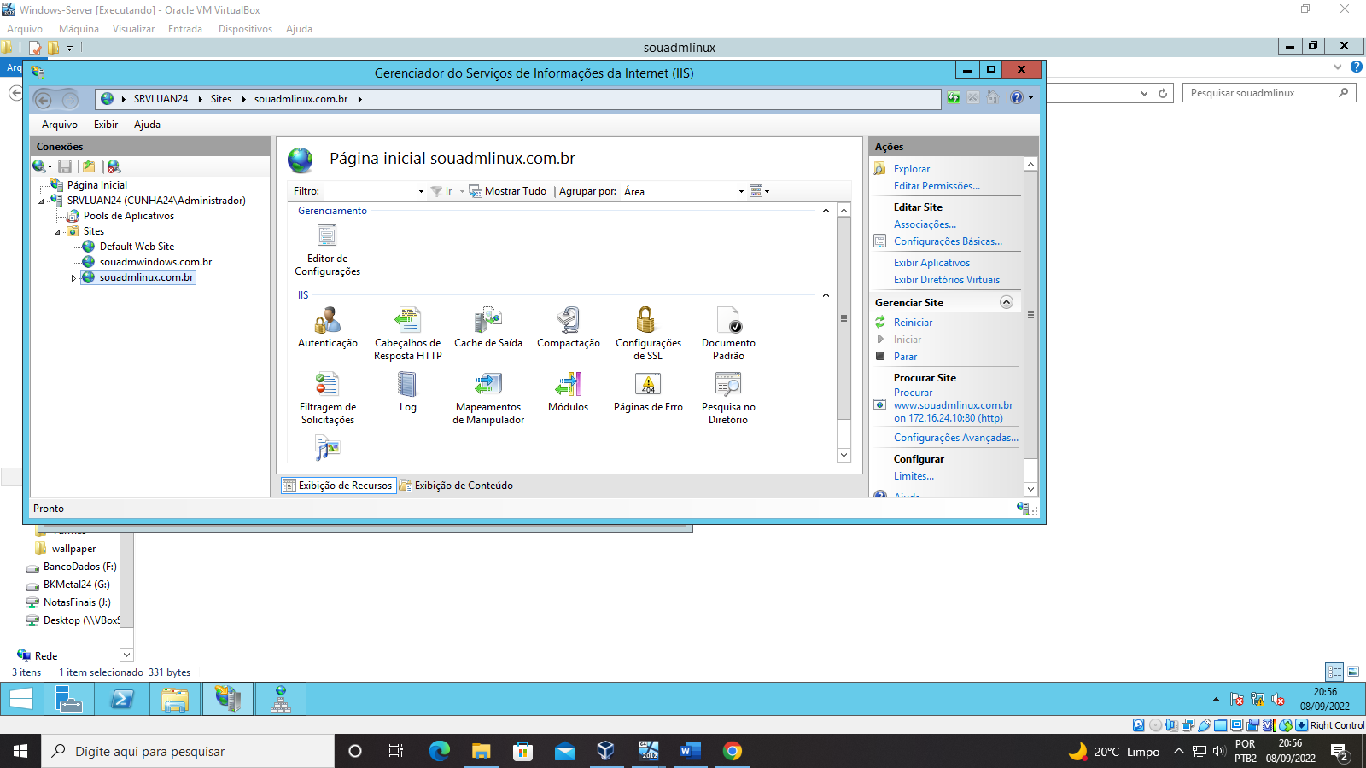

1. Montar um **SITE**: [www.souadmlinux.com.br](http://www.souadmlinux.com.br)



1. Montar um **SITE**: [www.soudev.com](http://www.soudev.com)

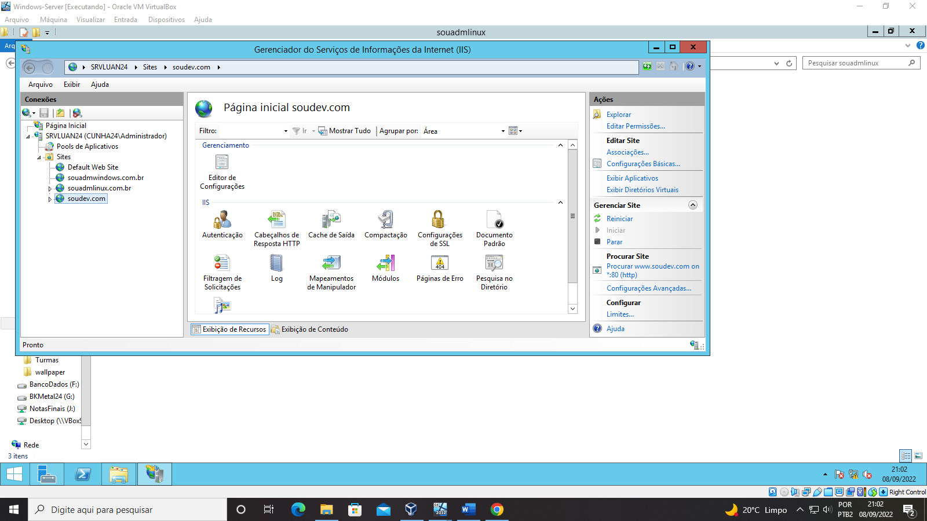

1. Acessar os sites da estação de trabalho

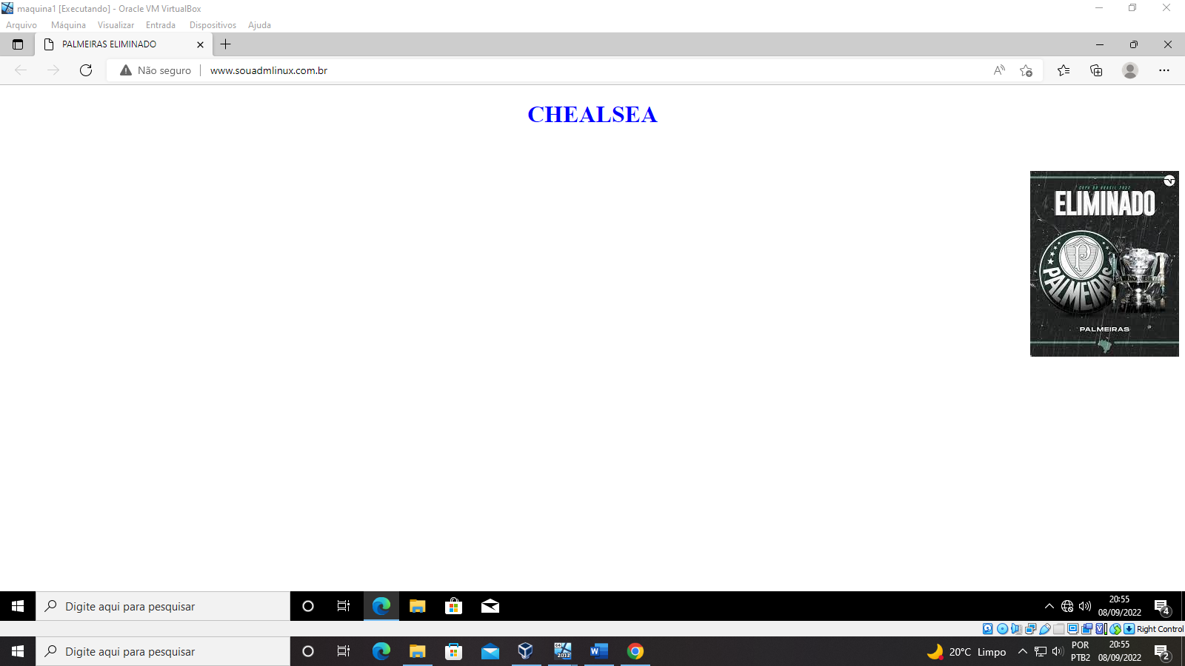

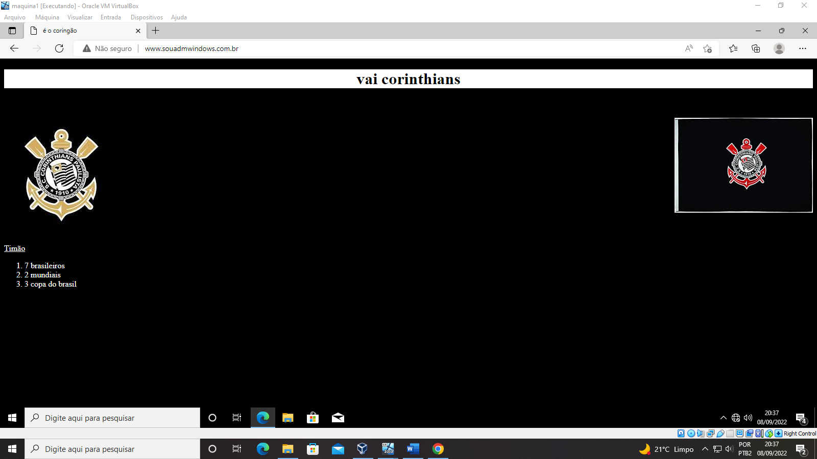

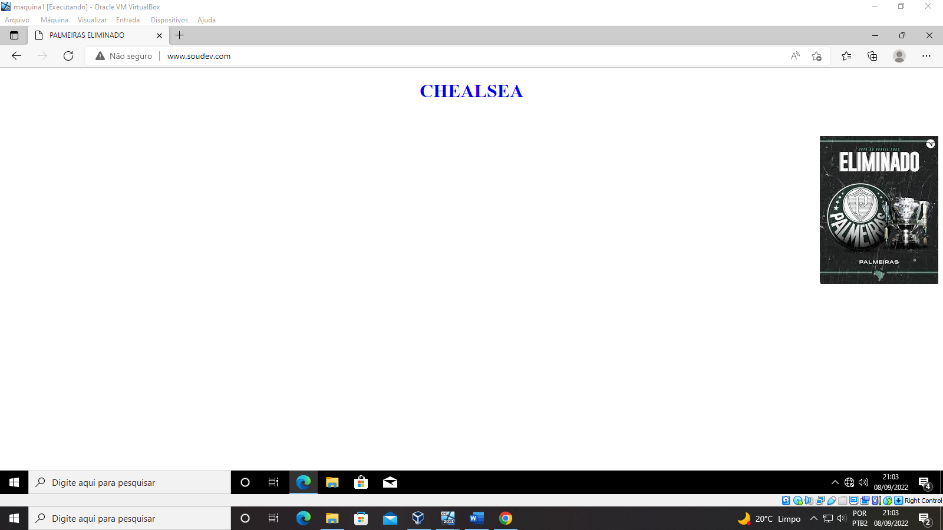

1. Configurar **Cota de Disco** nas Pastas Base dos Usuários para limitar em **20 MB**

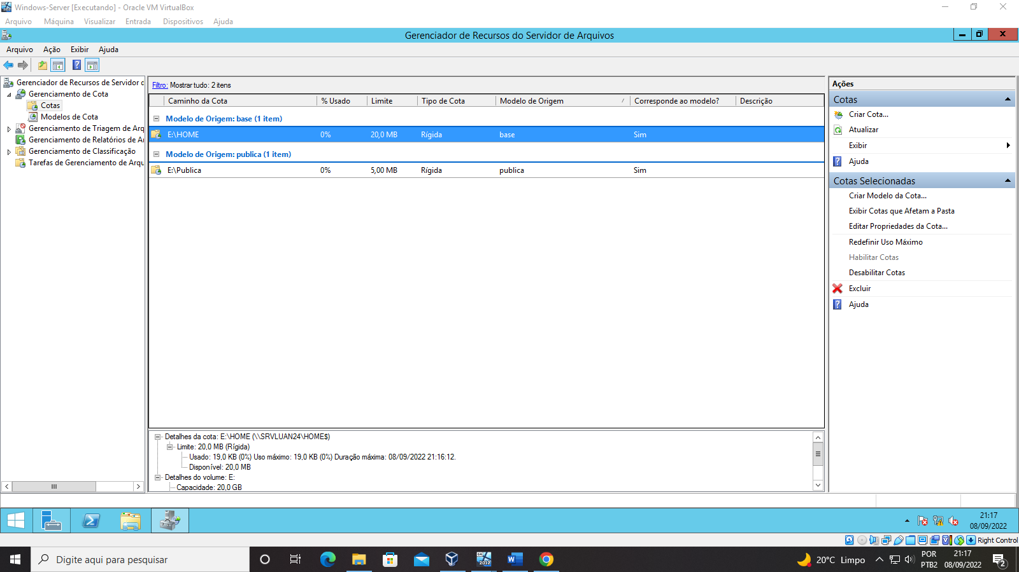

1. Testar com um usuário se a Pasta Base NÃO permite exceder a Cota.

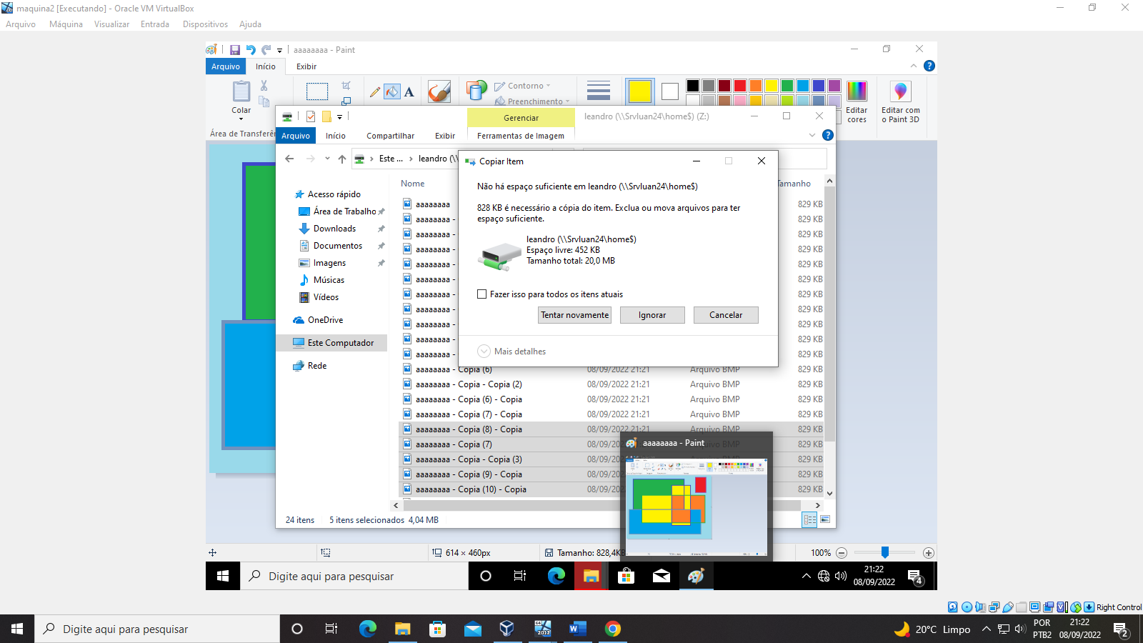

1. Configurar **Cota de Disco** na Pasta **Pública** para Limitar em **5MB**

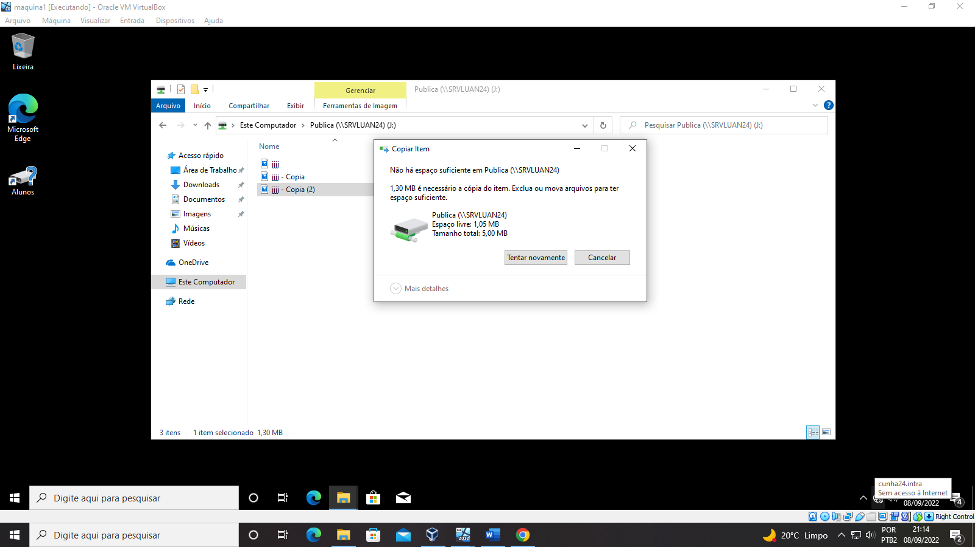

1. Configurar **Triagem de Arquivos** na **Pasta Pública** para não permitir Arquivos de Sistema e executáveis (.exe, .bat, .com, etc...)

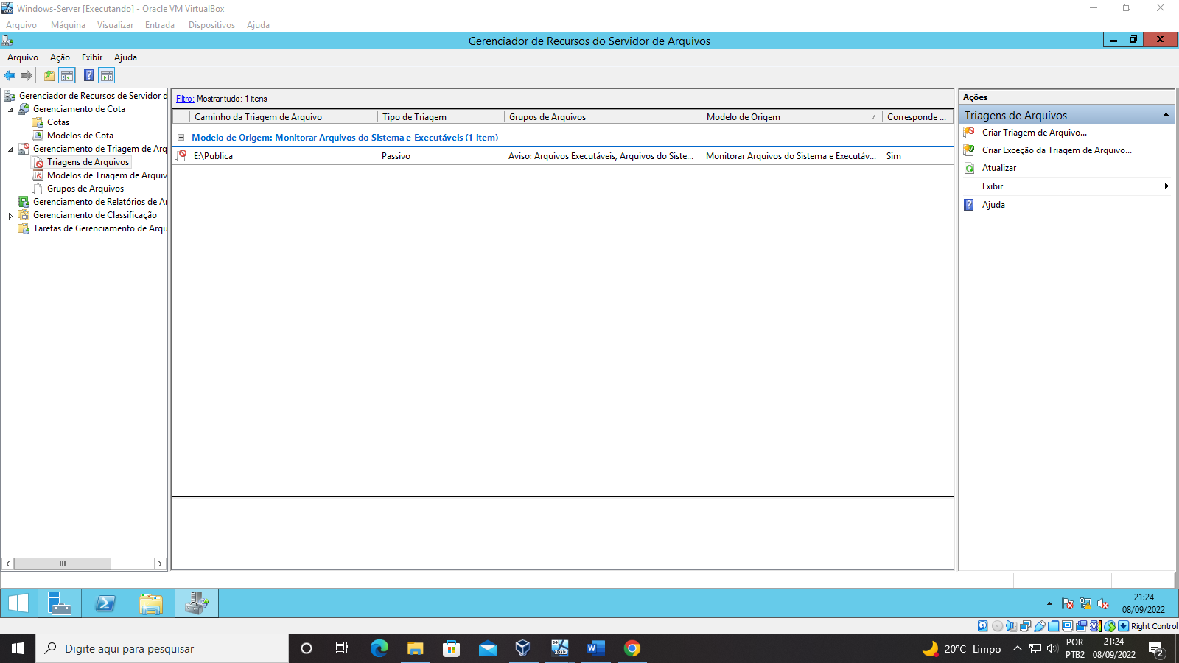

1. Testar a **Triagem** na Pasta Publica com um usuário

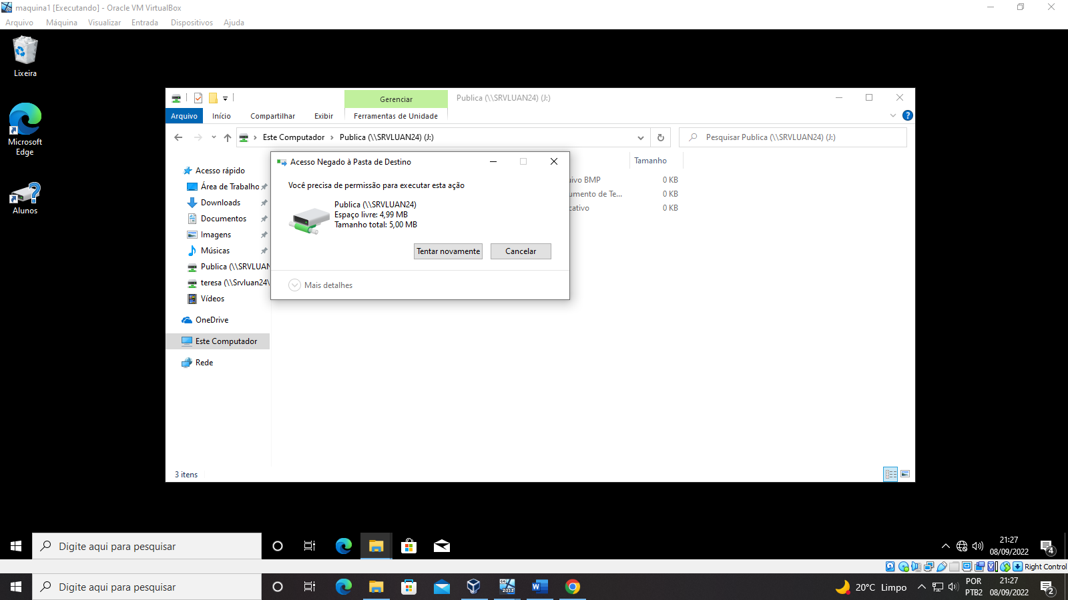

1. Habilitar a **Lixeira no AD**.

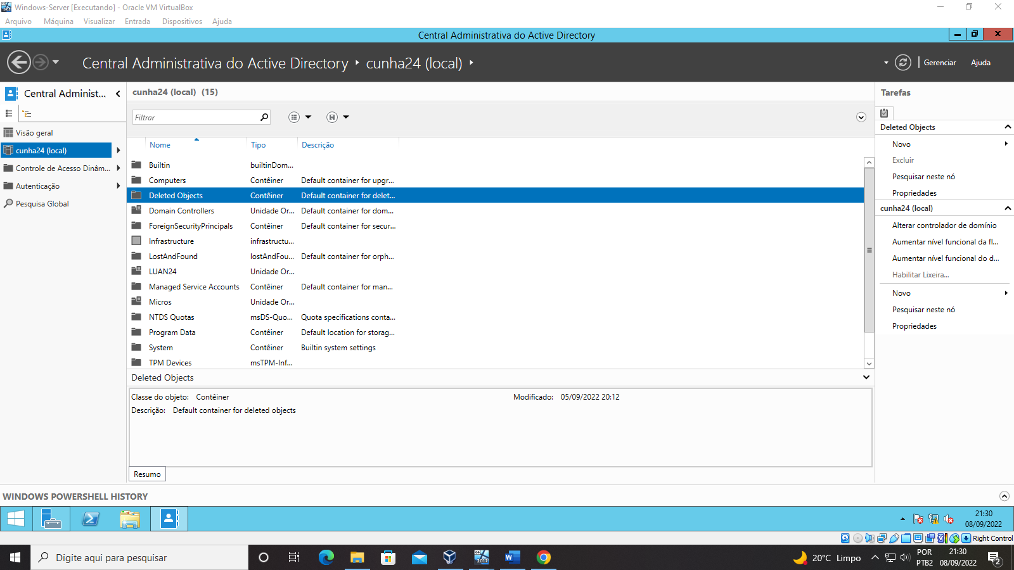

1. Configurar o **Backup** de todos os Dados dos Usuários de segunda a sexta as 19:00, 19:30, 20:00 e 21:30 em um HD especifico para Backup.

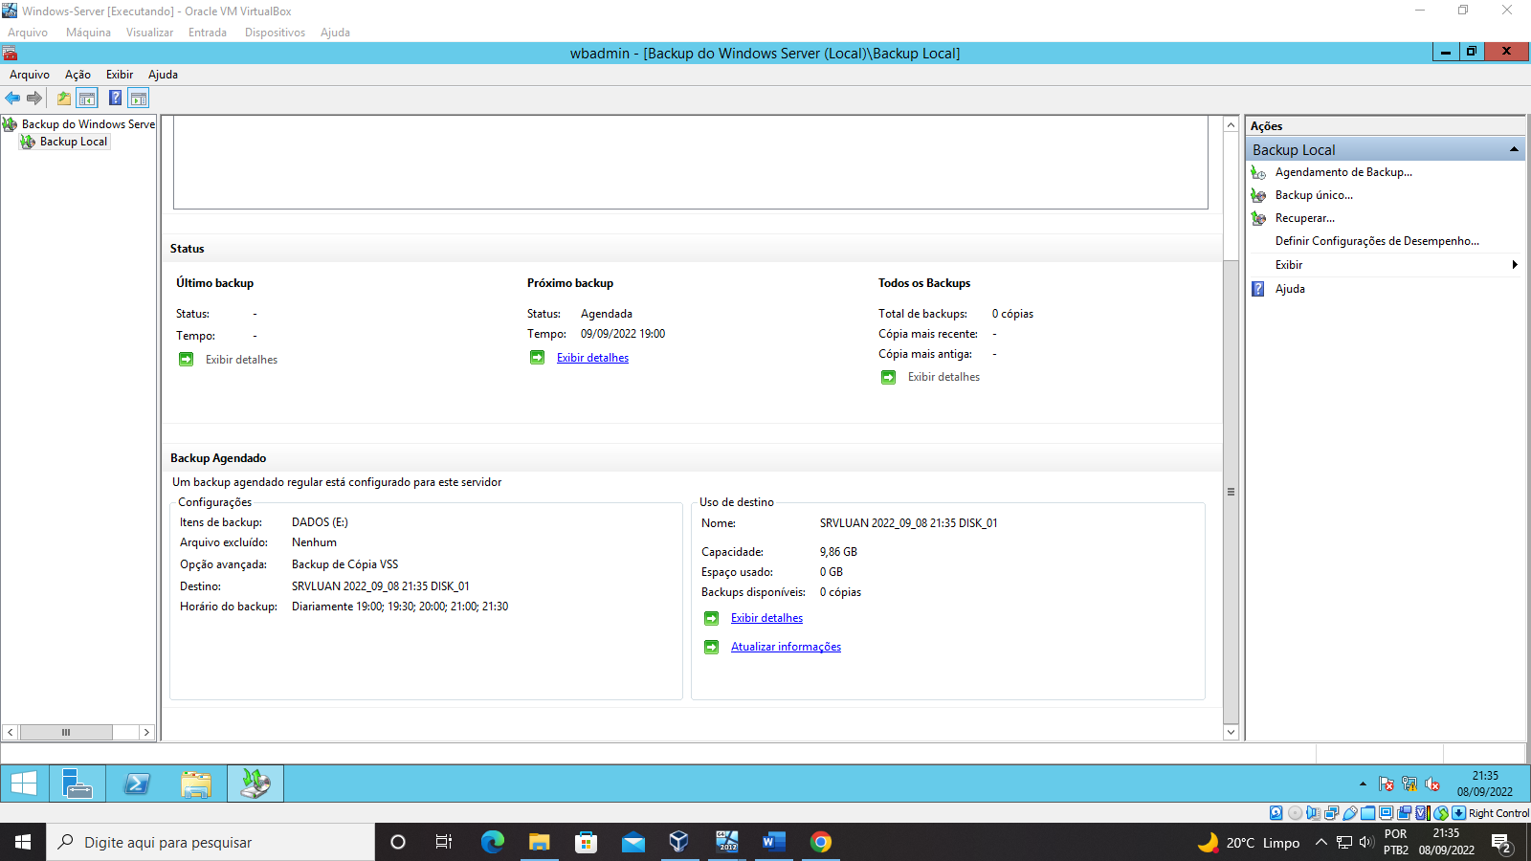

1. Proibir o usuário de executar um Aplicativo ULTRASURF via **Regra de Hash (GPO)**

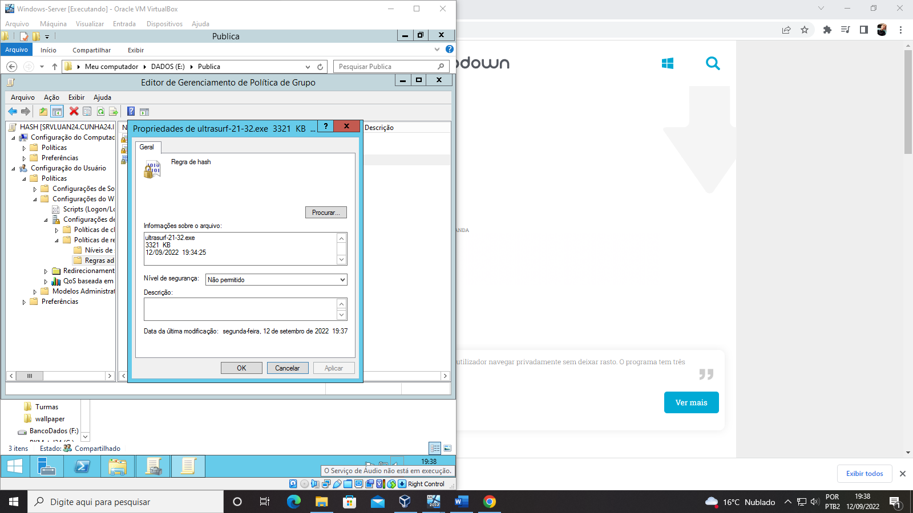

1. Criar uma **auditoria** na Pasta Trabalhos para descobrir quem apagou um determinado arquivo.

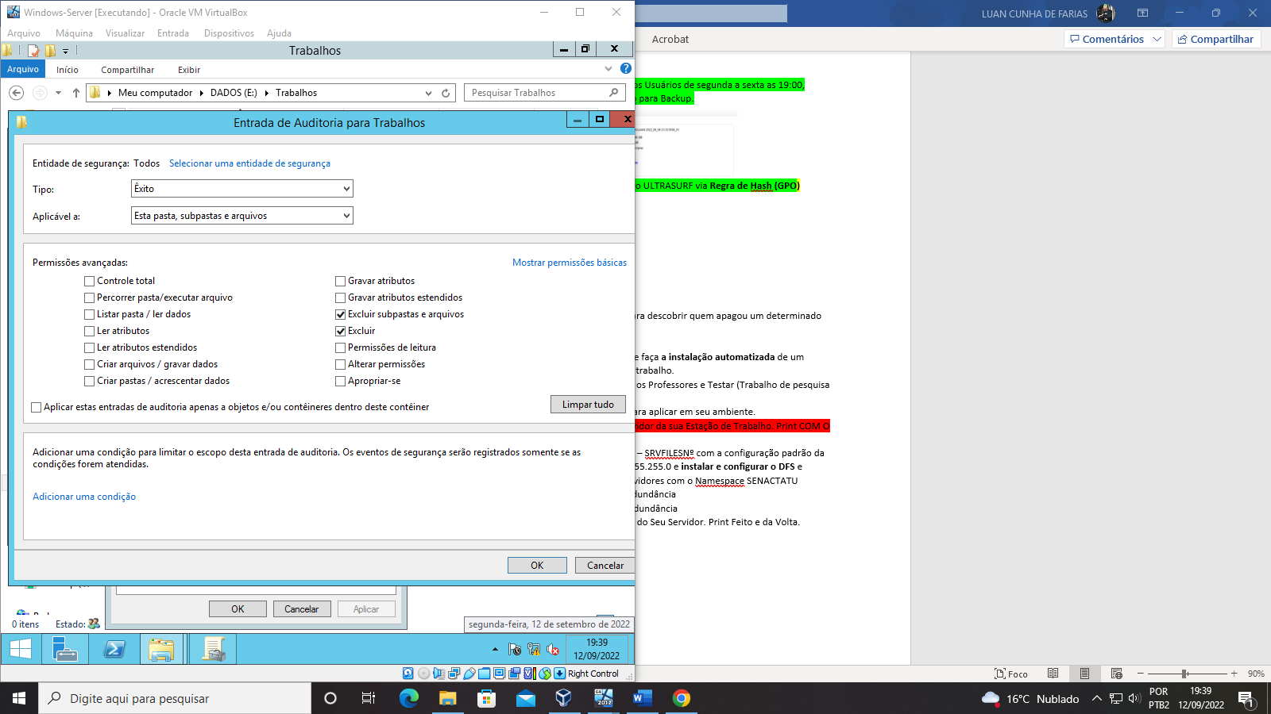

1. Criar uma GPO para o Grupo Suporte onde faça **a instalação automatizada** de um pacote MSI (Chrome) para as estações de trabalho.

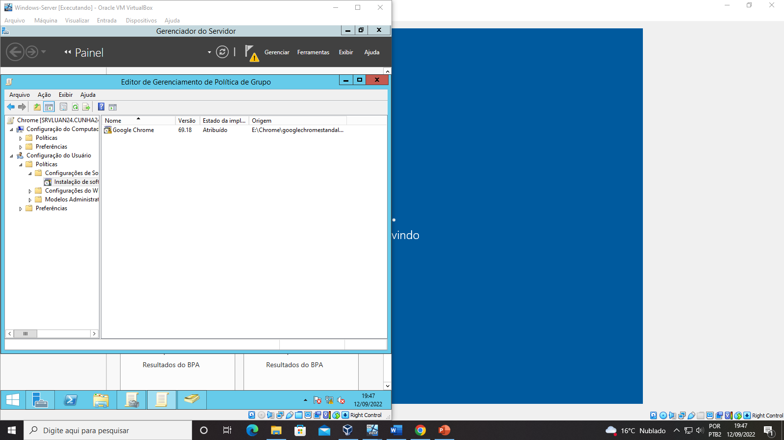

1. Configurar a GPO de Pastas OFF Line para os Professores e Testar (Trabalho de pesquisa da Turma)

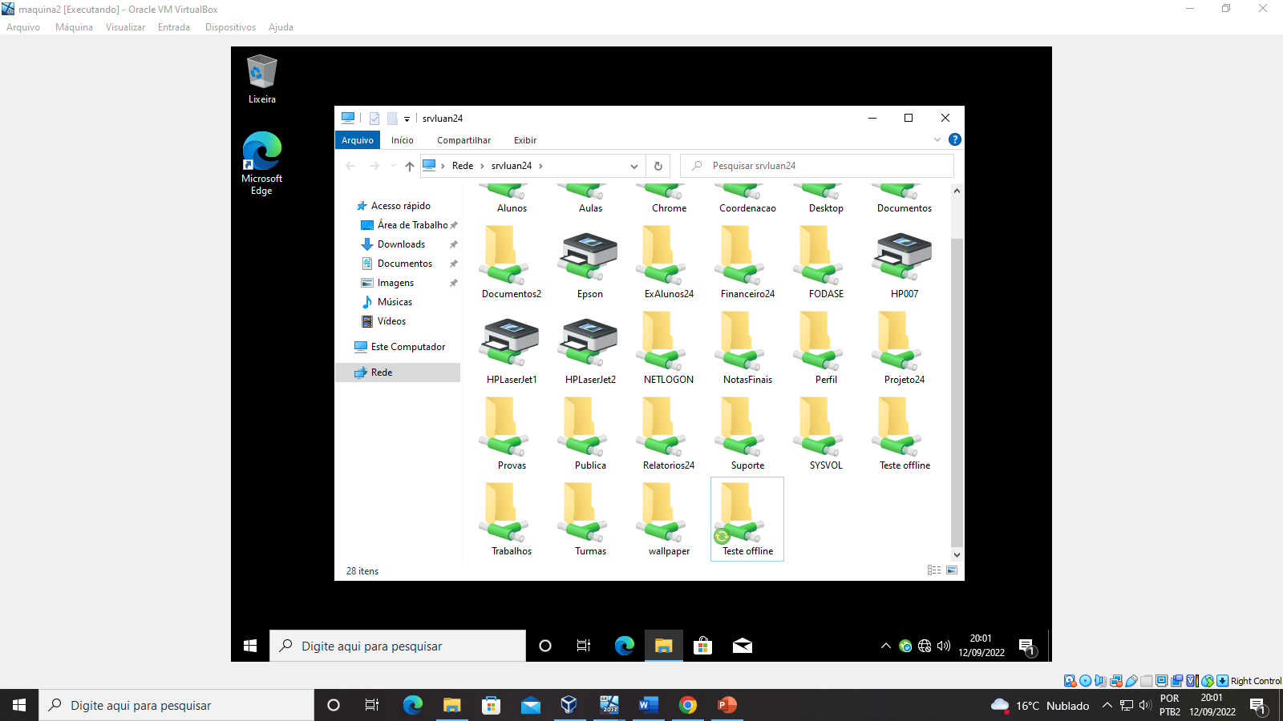

1. Criar 10 GPOs diferentes das anteriores para aplicar em seu ambiente.

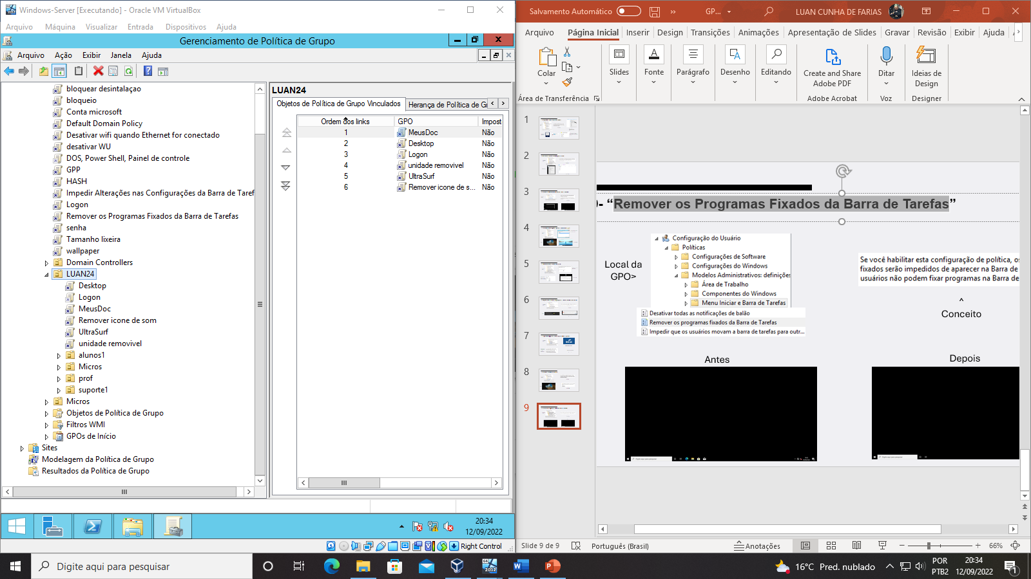 Gpo para alterar as configuraçoes de senha

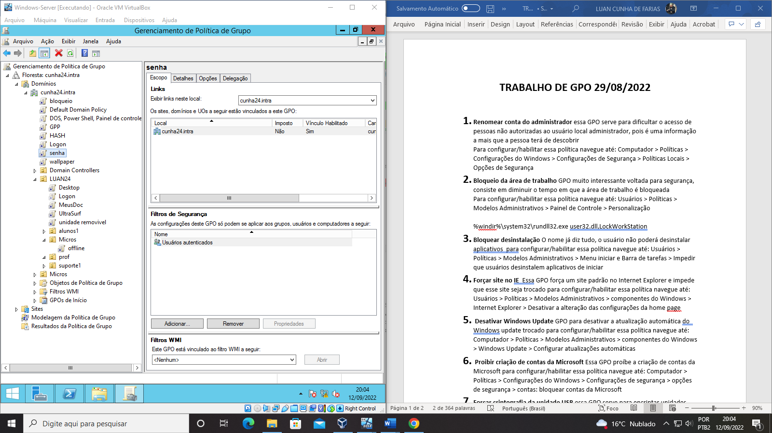Gpo para configurar um bloqueio de tela

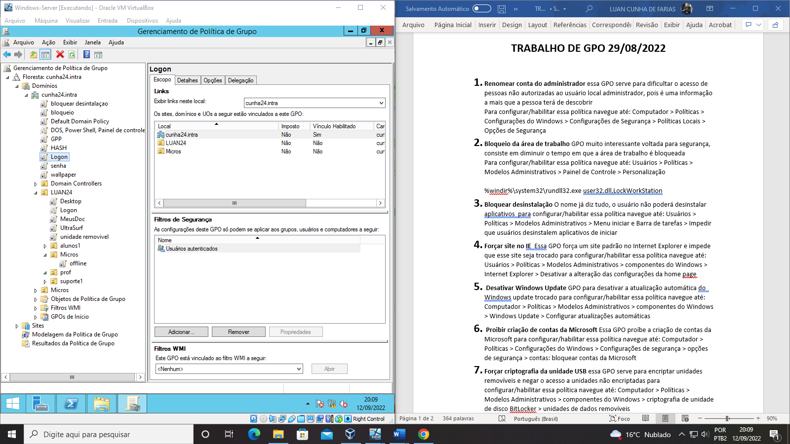 Gpo para bloquear a desintalaçao de aplicativos

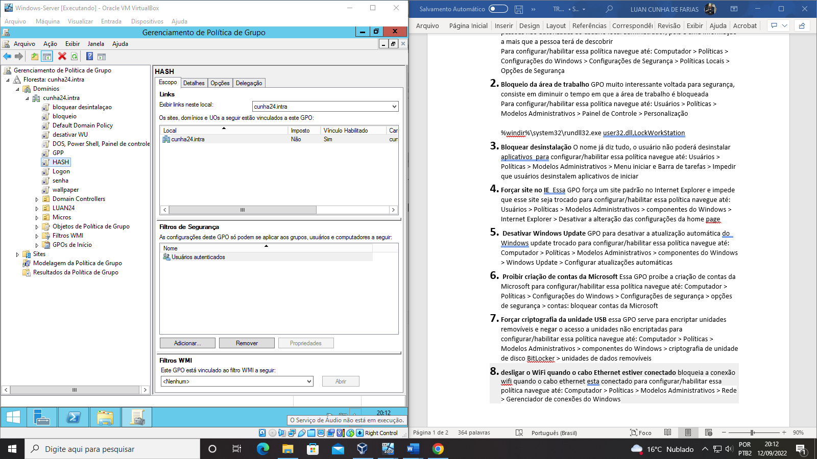Gpo para desativar atualizações automatics do Windows Update

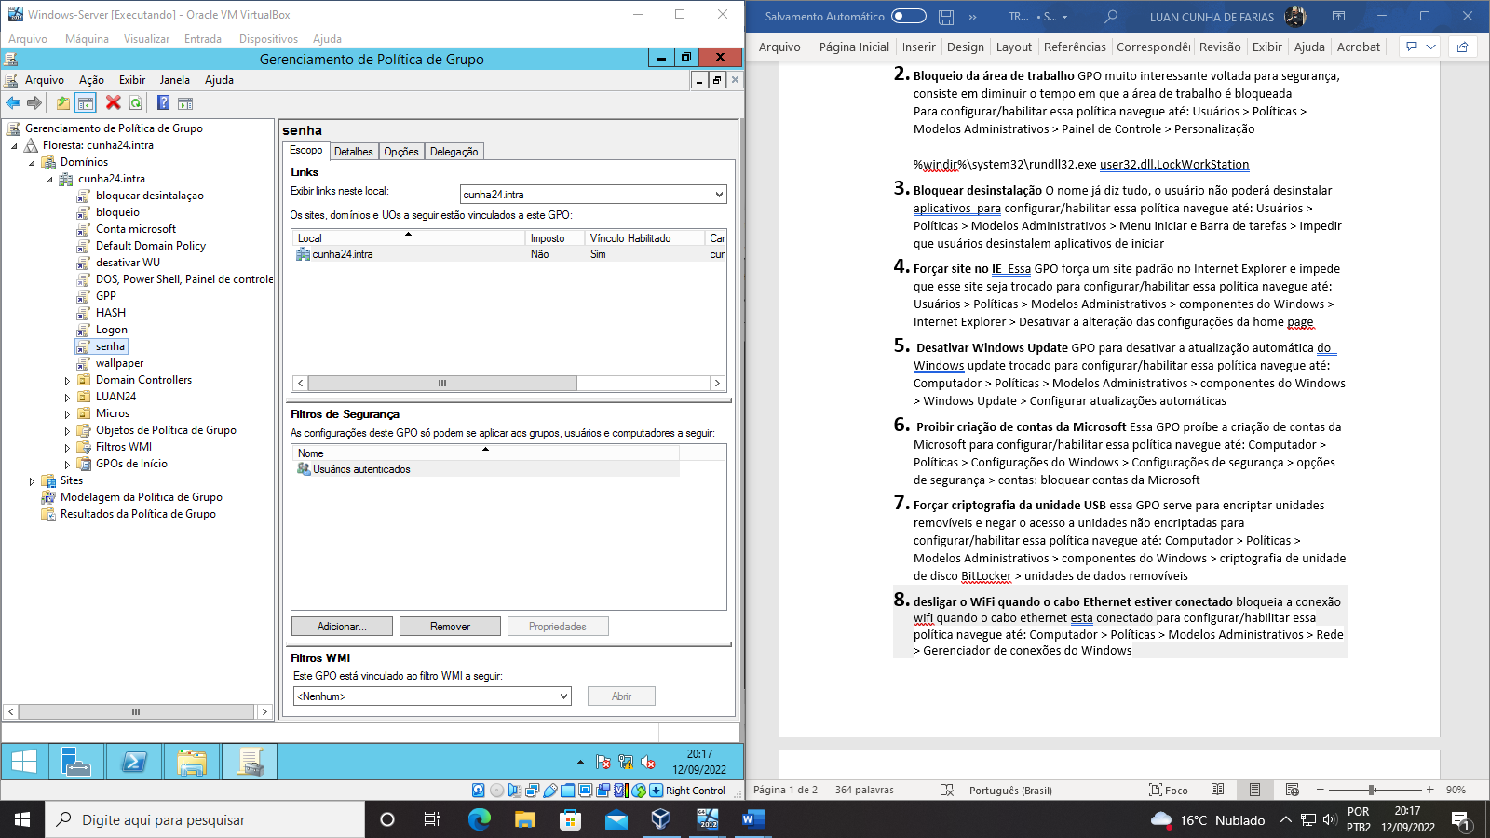Gpo para proibir a criação de contas microsoft

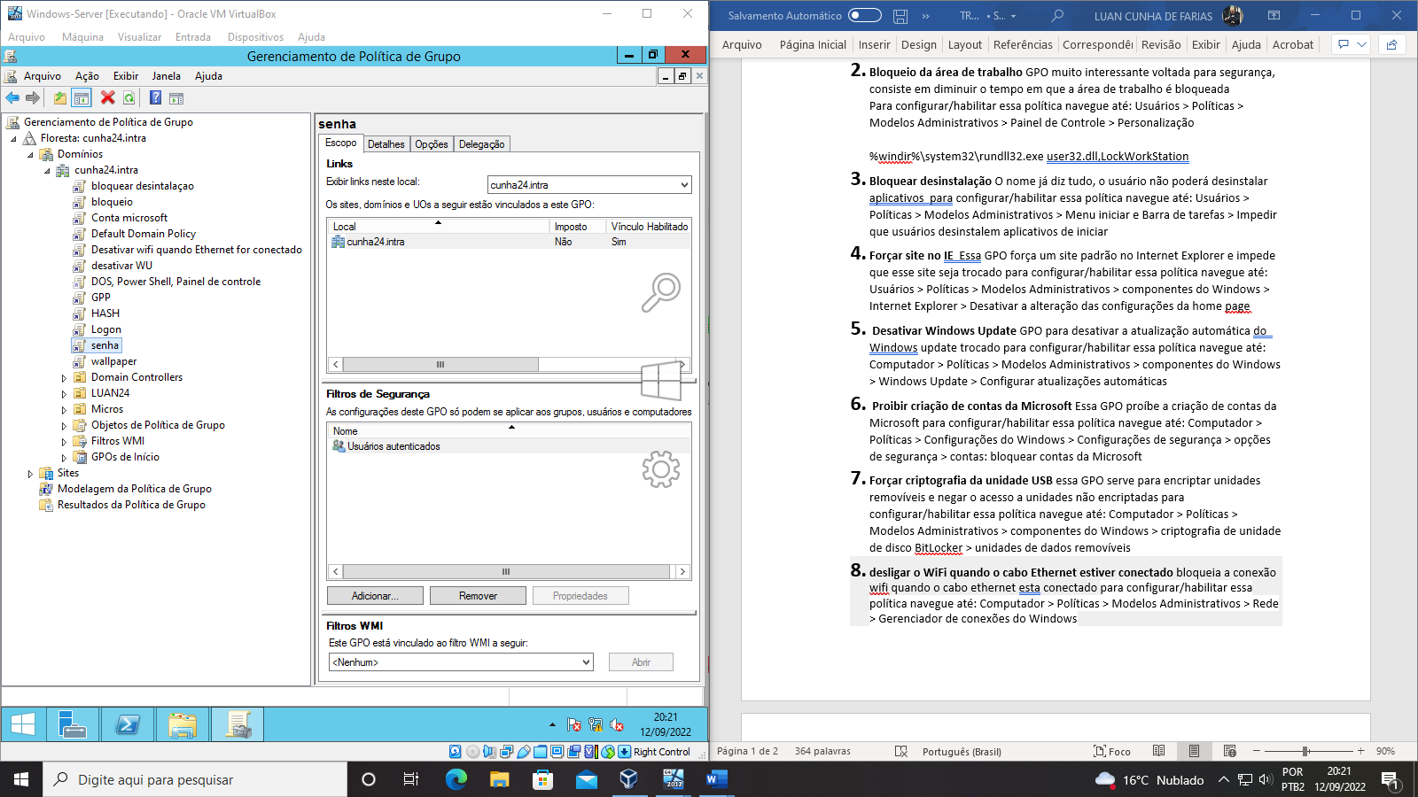o nome fala por si

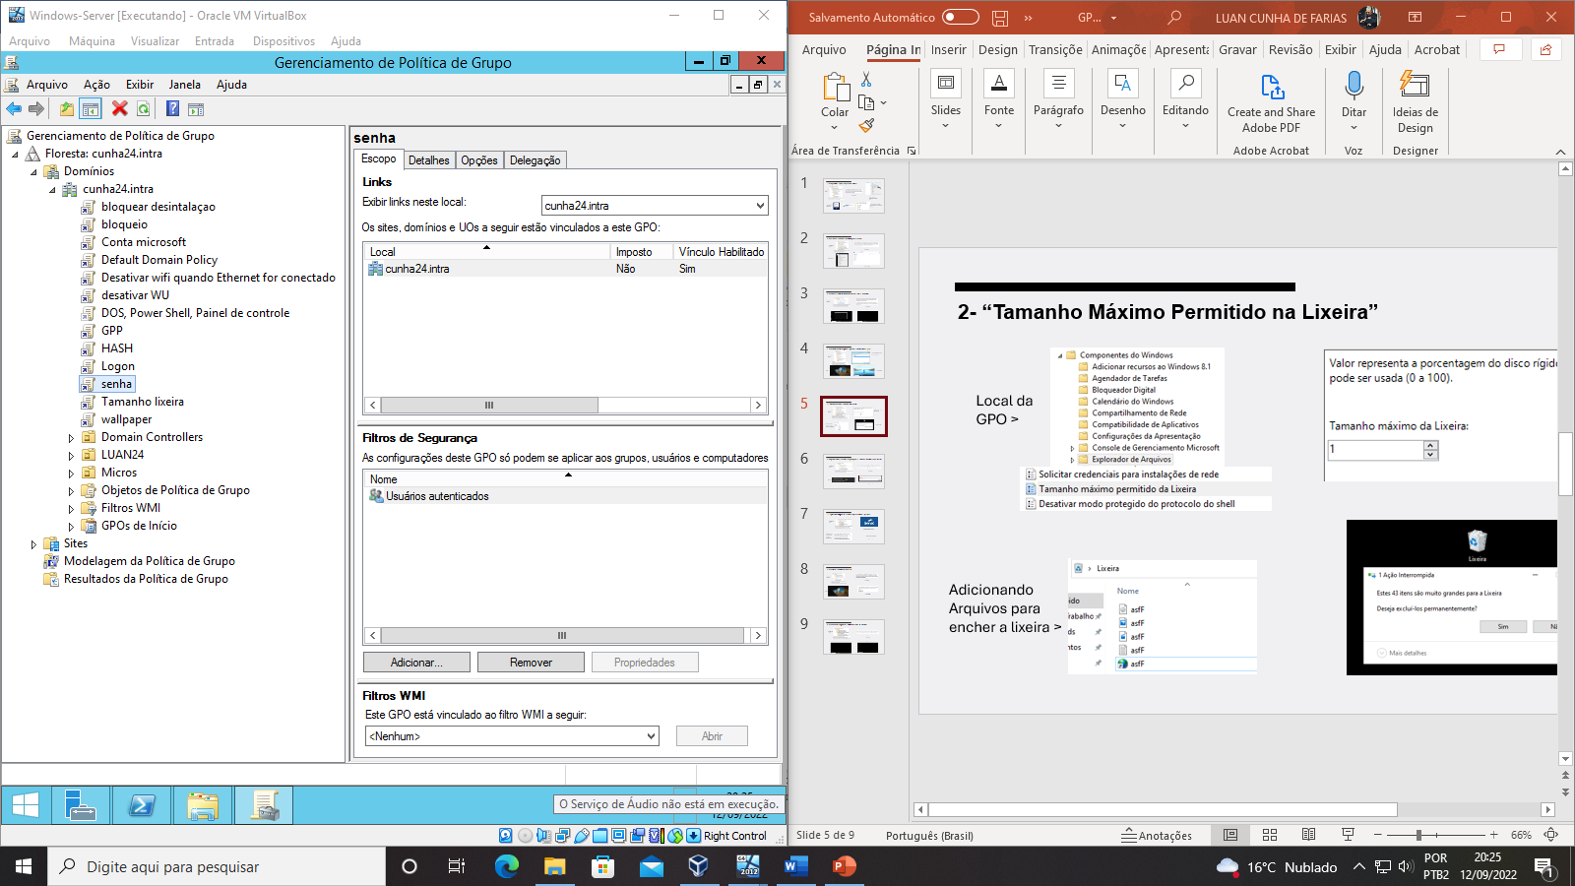Diminui o espaço da lixeira em % ao tamanho do disco

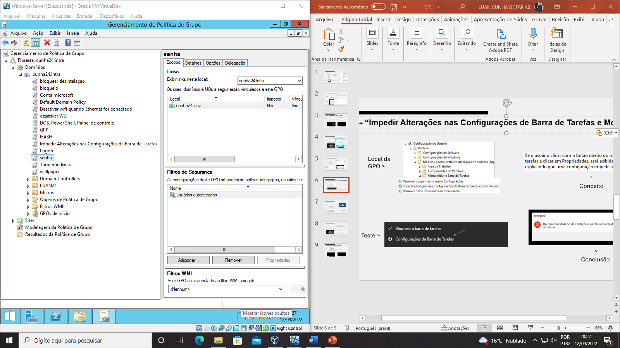 o nome fala por si

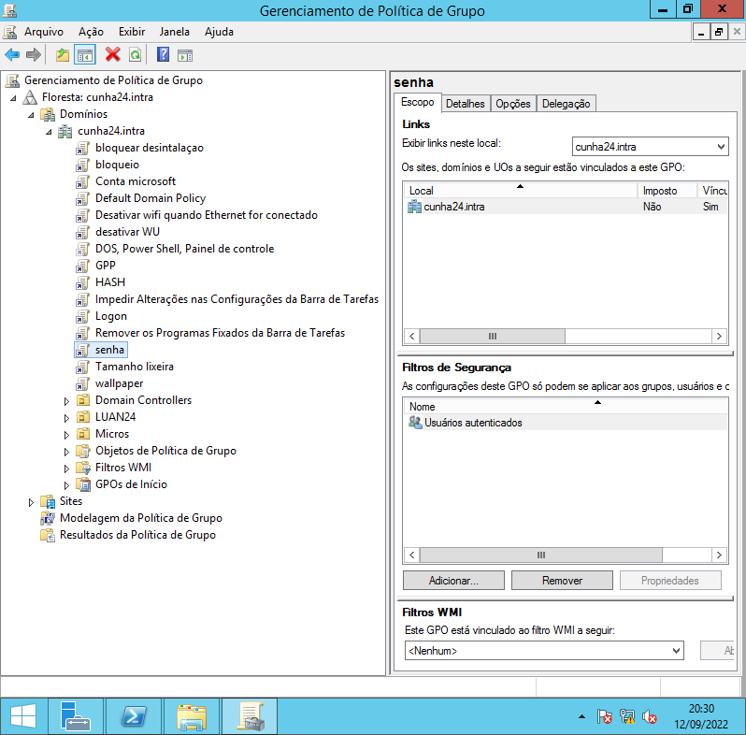 o nome fala por si

Gpo inutil para remover o Icone de volume da barra de tarefas

1. Configurar o **RSAT** para administrar o Servidor da sua Estação de Trabalho. Print COM O DHCP E Usuários do Domínio
2. Instalar um NOVO Windows SERVER 2012 – SRVFILESNº com a configuração padrão da VM + REDE Interna e IP 172.16.nº.9 255.255.255.0 e **instalar e configurar o DFS** e

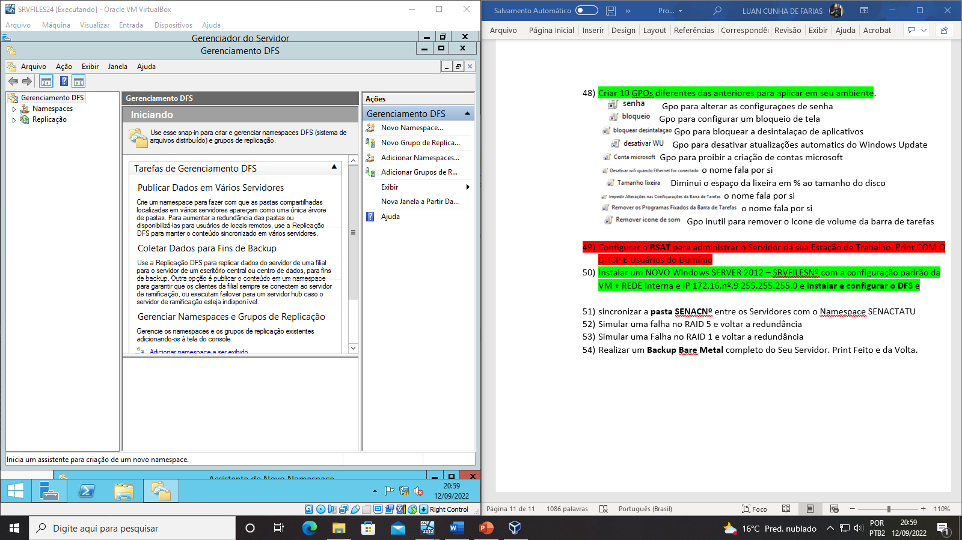

1. sincronizar a **pasta SENACNº** entre os Servidores com o Namespace SENACTATU

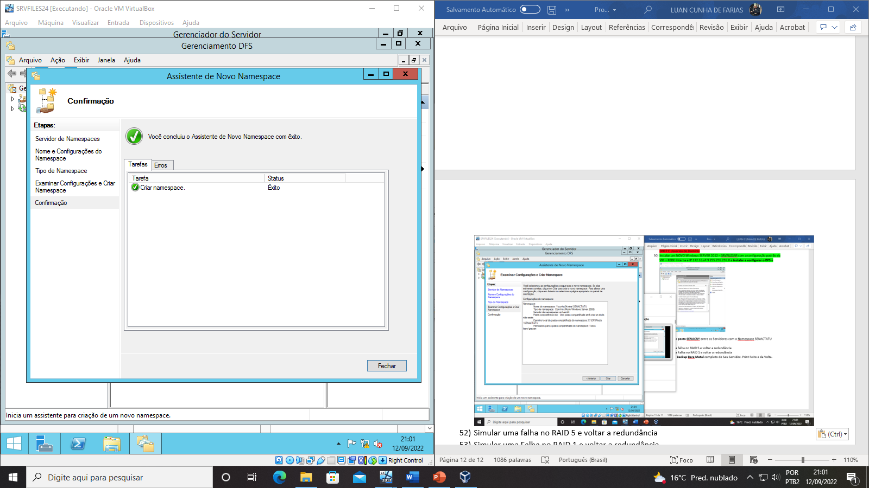

1. Simular uma falha no RAID 5 e voltar a redundância

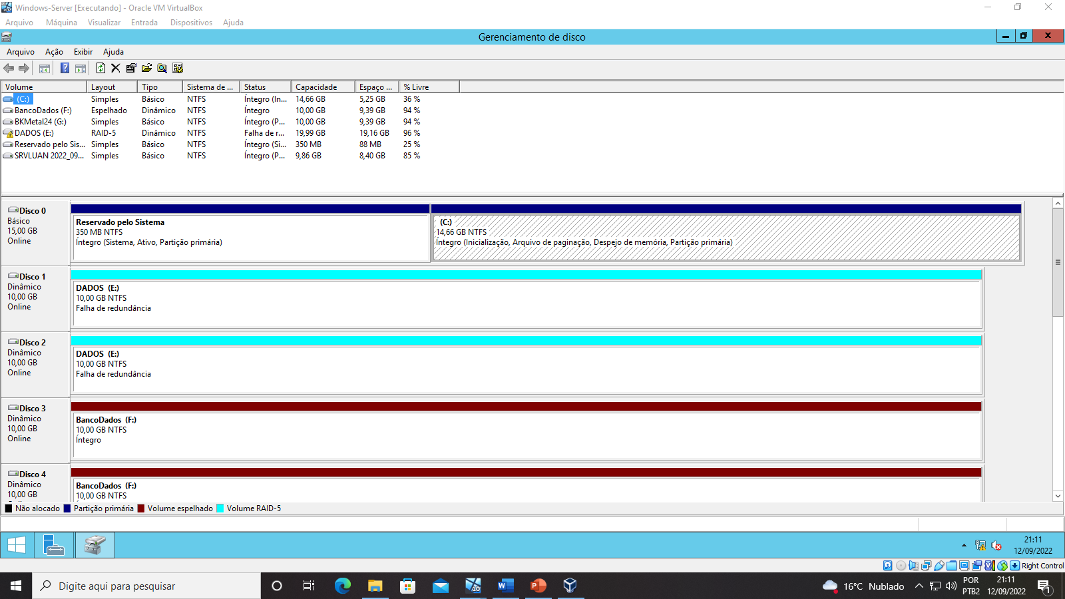 FALHA

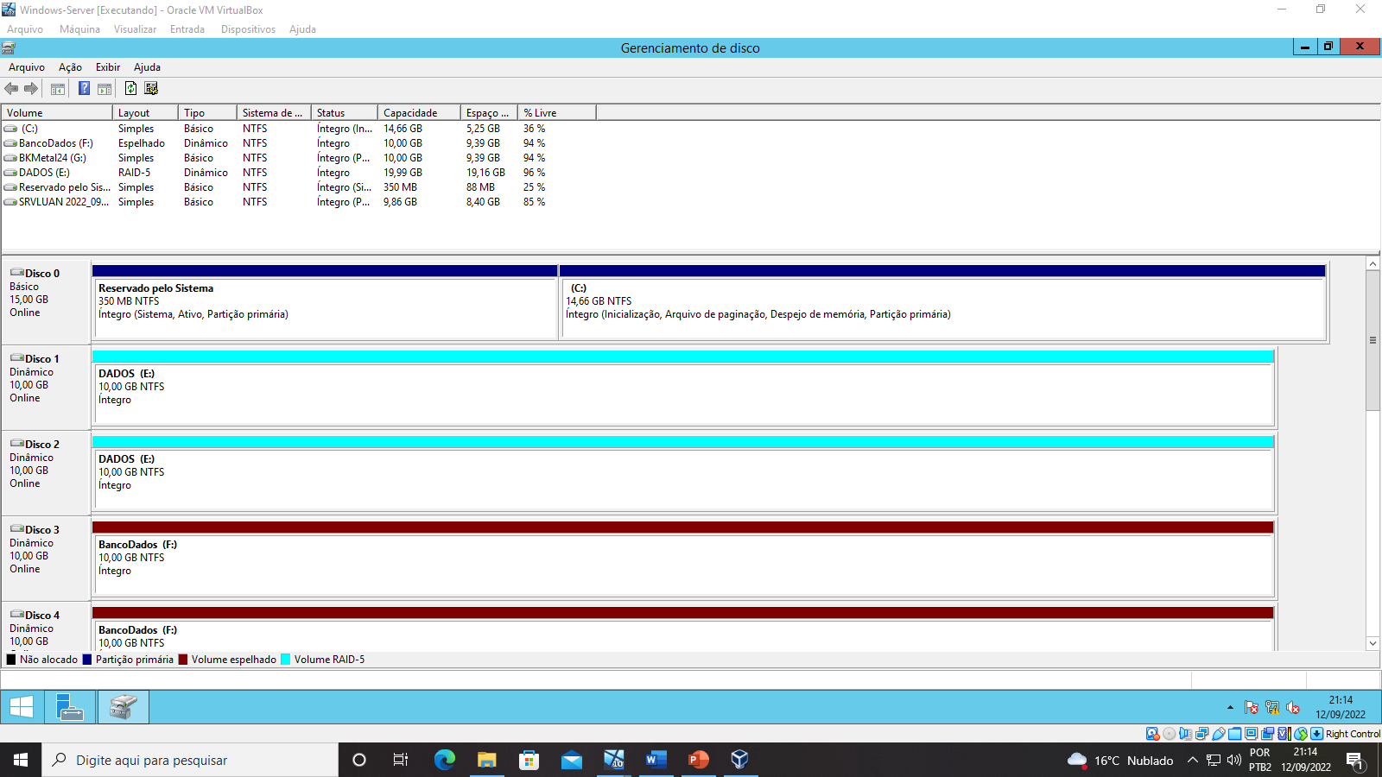

VOLTA

1. Simular uma Falha no RAID 1 e voltar a redundância

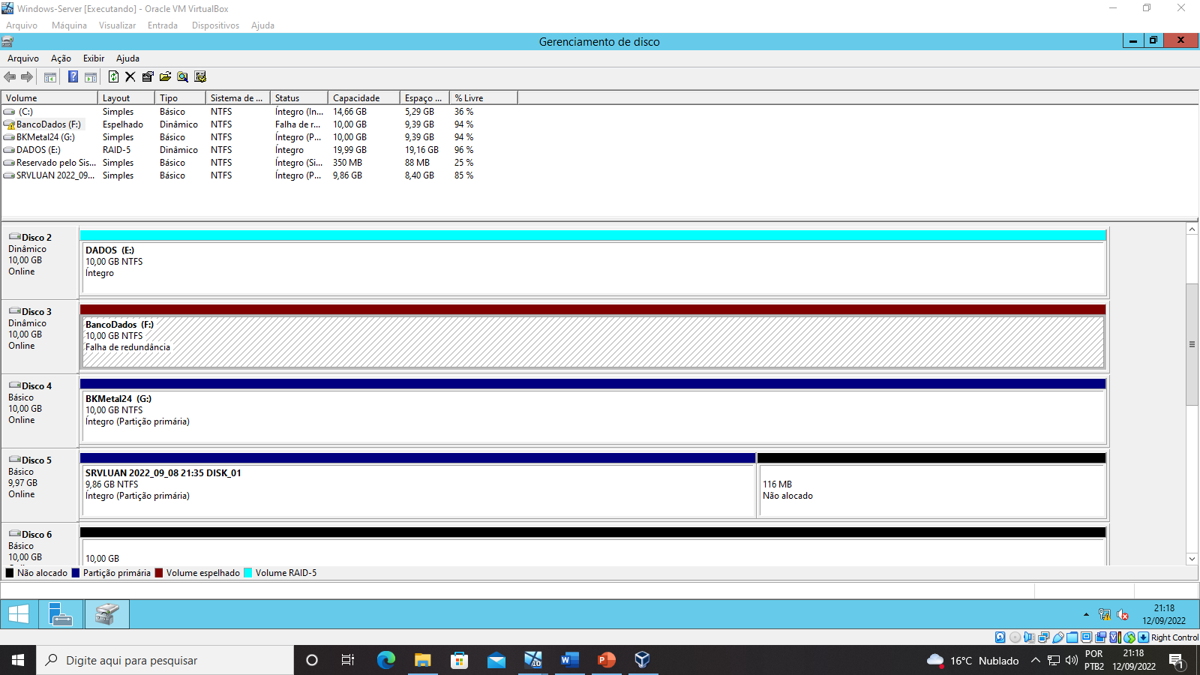

falha

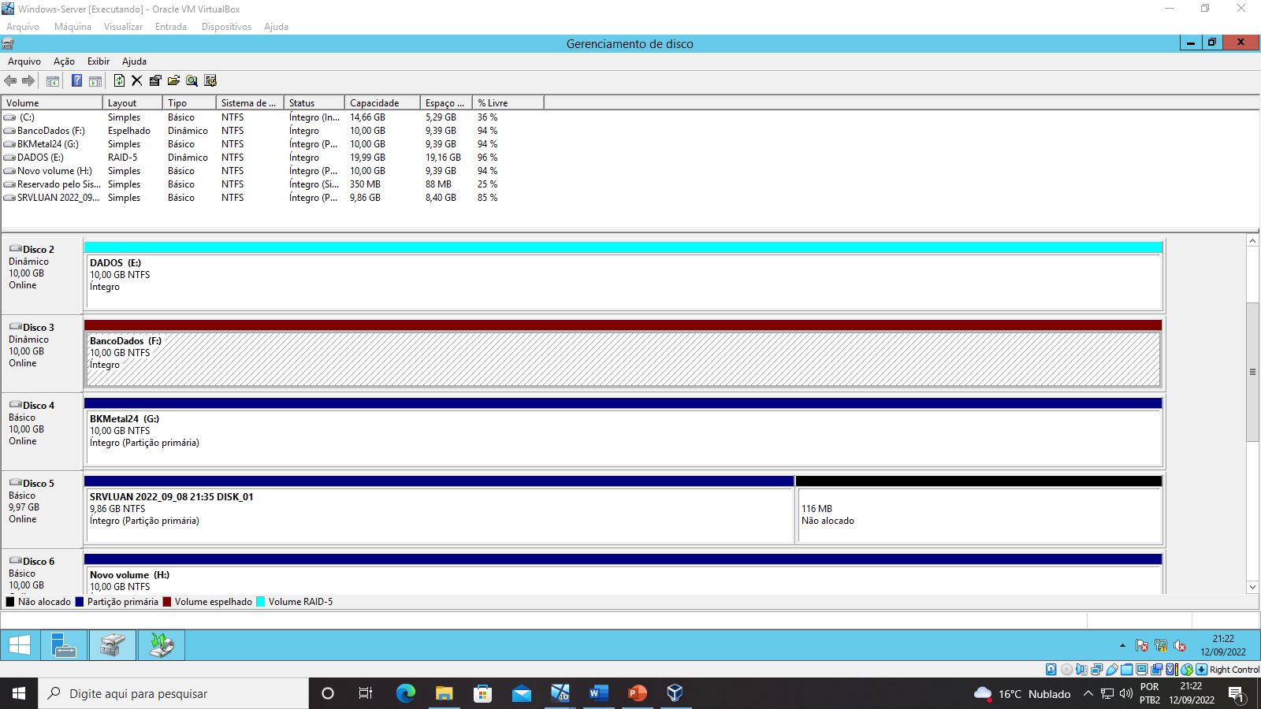

Volta

1. Realizar um **Backup Bare Metal** completo do Seu Servidor. Print Feito e da Volta.

